|  |  |
| --- | --- |
| Gerb-BMSTU_01 | **Министерство науки и высшего образования Российской Федерации**  **Федеральное государственное бюджетное образовательное учреждение**  **высшего образования**  **«Московский государственный технический университет**  **имени Н.Э. Баумана**  **(национальный исследовательский университет)»**  **(МГТУ им. Н.Э. Баумана)** |

ФАКУЛЬТЕТ **ИНФОРМАТИКА И СИСТЕМЫ УПРАВЛЕНИЯ**

КАФЕДРА **КОМПЬЮТЕРНЫЕ СИСТЕМЫ И СЕТИ (ИУ6)**

НАПРАВЛЕНИЕ ПОДГОТОВКИ **09.04.01 Информатика и вычислительная техника**

МАГИСТЕРСКАЯ ПРОГРАММА **09.04.01/12 Интеллектуальный анализ больших**

**данных в системах поддержки принятия решений.**

**РАСЧЕТНО-ПОЯСНИТЕЛЬНАЯ ЗАПИСКА**

***К КУРСОВОМУ ПРОЕКТУ***

***НА ТЕМУ:***

**Разработка макета аналитической системы на основе баз данных NoSQL (вариант № 23)**

***Коллегия адвокатов***

|  |  |  |  |  |  |  |
| --- | --- | --- | --- | --- | --- | --- |
| Студент | ИУ6-23М |  |  |  |  | С.П. Пантелеев |
|  | (Группа) |  | (Подпись, дата) | |  | (И.О. Фамилия) |
|  |  |  |  |  |  |  |
| Руководитель  курсового проекта | |  |  |  |  | Ю.А. Григорьев |
|  |  |  | (Подпись, дата) | |  | (И.О. Фамилия) |

*2023 г.*

**Министерство науки и высшего образования Российской Федерации**

**Федеральное государственное бюджетное образовательное учреждение**

**высшего образования**

**«Московский государственный технический университет имени Н.Э. Баумана**

**(национальный исследовательский университет)»**

**(МГТУ им. Н.Э. Баумана)**

УТВЕРЖДАЮ

Заведующий кафедрой \_\_\_\_\_\_\_\_\_\_

(Индекс)

\_\_\_\_\_\_\_\_\_\_\_\_\_\_ \_\_\_\_\_\_\_\_\_\_\_\_\_\_\_

(И.О.Фамилия)

« \_\_\_\_\_ » \_\_\_\_\_\_\_\_\_\_\_\_ 20 \_\_\_\_ г.

**ЗАДАНИЕ**

**на выполнение курсового проекта**

по дисциплине «Технология параллельных систем баз данных»

Студент группы ИУ6-23М

\_\_\_\_\_\_\_\_\_\_\_\_\_\_\_\_\_\_\_\_\_\_\_\_\_\_\_\_\_Пантелеев Сергей Павлович\_\_\_\_\_\_\_\_\_\_\_\_\_\_\_\_\_\_\_\_\_\_\_\_\_\_\_\_\_\_\_

(Фамилия, имя, отчество)

Тема курсового проекта

«Разработка макета аналитической системы на основе баз данных NoSQL (вариант № )»

Направленность КП (учебный, исследовательский, практический, производственный, др.)

исследовательский

Источник тематики (кафедра, предприятие, НИР) кафедра

График выполнения проекта: 25% к 3 нед., 50% к 10 нед., 75% к 13 нед., 100% к 16 нед.

***Задание***

Установить виртуальную машину, системы NoSQL Elasticsearch, Neo4j, Hadoop+Spark. В **Elasticsearch** создать индекс с анализатором и маппингом, проиндексировать json-документы, разработать запросы с вложенной агрегацией, представить результаты в среде Kibana. В **Neo4j** по данным из Elasticsearch заполнить графовую базу данных, разработать и реализовать запрос к этой БД. В **Spark** по данным из Elasticsearch сформировать csv-файлы (с внутренней схемой) таблиц и сохранить их в файловой системе HDFS, написать запрос и реализовать его в Spark, проанализировать процесс выполнения запроса с использованием монитора.

***Оформление курсового проекта:***

Расчетно-пояснительная записка на \_\_\_ листах формата А4.

Перечень графического (иллюстративного) материала (чертежи, плакаты, слайды и т.п.):

1. Название темы КП, задание, описание варианта.

2,3. По Elasticsearch: описание анализатора и маппинга; алгоритм программы индексации документов; тексты запросов, результаты выполнения.

4,5. По Neo4j: алгоритм программы создания и заполнения графовой БД; текст запроса, результат.

5,6,7. По Spark: алгоритм программы создания таблиц и их сохранения в HDFS; скрипт запроса к БД, результат выполнения; результат анализа работы монитора.

Дата выдачи задания « \_\_\_ » \_\_\_\_\_\_\_\_\_\_\_\_ 20\_\_ г.

**Руководитель курсового проекта**  \_\_\_\_\_\_\_\_\_\_\_\_\_\_\_\_\_ Ю.А. Григорьев

(Подпись, дата) (И.О.Фамилия)

**Студент \_\_\_\_\_\_\_\_\_\_\_\_\_\_\_\_\_** П.С. Пантелеев

(Подпись, дата) (И.О.Фамилия)

Примечание: Задание оформляется в двух экземплярах: один выдается студенту, второй хранится на кафедре.

**РЕФЕРАТ**

РПЗ 37 страниц, 26 рисунков, 1 таблица, 10 источников, 4 приложения

КЛИЕНТЫ, АДВОКАТЫ, БАЗА ДАННЫХ, ELASTICSEARCH, NEO4J, SPARK, HADOOP.

Целью данного курсового проекта является разработка макета аналитической системы для коллегии адвокатов с использованием баз данных Elasticsearch, Neo4j и Hadoop+Spark.

В ходе выполнения курсового проекта были выполнены следующие задачи:

* установлены необходимые программы: VirtualBox с Ubuntu, Elasticsearch, Neo4j, Hadoop и Spark;
* сгенерированы JSON файлы с необходимыми документами;
* проиндексированы документы, а также написан анализатор с маппингом и несколькими запросами;
* создана графовая базы данных и написан запрос к ней;
* сформированы csv-файлы, написан запрос к ним и с помощью мониторинга в Spark проанализирован процесс выполнения запроса.

**СОДЕРЖАНИЕ**

ОПРЕДЕЛЕНИЯ, ОБОЗНАЧЕНИЯ И СОКРАЩЕНИЯ………………………...5

ВВЕДЕНИЕ………………………………………………………………………..6

1 Задание и описание варианта курсового проекта……………………………..7

2 Установка программных инструментов………………………………………..9

2.1 Создание и конфигурация виртуальной машины…………………………9

2.2 Установка Elasticsearch и Kibana………………………………………….10

2.3 Установка Neo4j……………………………………………………………12

2.4 Установка Hadoop и Spark…………………………………………………13

3 Elasticsearch…………………………………………………………………….16

3.1 Создание JSON-документов………………………………………………16

3.2 Индексация…………………………………………………………………17

3.3 Запросы……………………………………………………..………………21

4 Neo4j……………………………………………………………………………25

4.1 Создание и заполнение графовой БД………...…………………………...25

4.2 Запрос..……………………………………………………………………..26

5 Hadoop и Spark…………………………………………………………………28

5.1 Создание и заполнение таблиц……………………………………………28

5.2 Запрос………………………………………………………………………29

5.3 Мониторинг………………………………………………………………...30

ЗАКЛЮЧЕНИЕ…………………………………………………………………..36  
СПИСОК ИСПОЛЬЗОВАННЫХ ИСТОЧНИКОВ…………………………….37

Приложение А. (Фрагменты созданных JSON документов и результаты выполнения запросов)…………………………………………………………...38

Приложение Б. (Исходные коды программ)…………………………………….50

Приложение В. (Графический материал)……………………………………….62

Приложение Г. (Физический план)……………………………………………...70

**ОПРЕДЕЛЕНИЯ, ОБОЗНАЧЕНИЯ И СОКРАЩЕНИЯ**

БД – база данных

ОП – оперативная память

ОС – операционная система

СУБД – система управления базой данных

HDFS – Hadoop Distributed File System

ES – Elasticsearch

DAG (Directed Acyclic Graph) – **ориентированный ациклический граф**

SQL (Structured Query Language) – структурированный язык запросов

Токенизация – процесс разбиения неструктурированного текста на мелкие фрагменты, называемые токенами

**ВВЕДЕНИЕ**

Целью данного курсового проекта является разработка макета аналитической системы для коллегии адвокатов на основе баз данных Elasticsearch, Neo4j, Hadооp и Spark.

Макет аналитической системы для коллегии адвокатов включает в себя БД Elasticsearch и графовoй БД Neo4j, таблиц в файлах csv в файловой системе HDFS.

Elasticsearch — это система полнотекстового поиска, написанная на Java, также это нереляционное хранилище документов в формате JSON, которое выпущено как проект с открытым исходным кодом. Также был использован инструмент Kibana для визуализации данных, хранимых в Elasticsearch. В процессе работы были сформированы два JSON документа – “клиенты” и “адвокаты”, после мы выполняем индексирование с маппингом и анализатором и после визуализируем в kibana.

Neo4j — это графовая система управления базами данных с открытым исходным кодом, реализованная на Java. База данных представляется в виде графа и является набором объектов, где некоторые связаны между собой. С его помощью была реализована графoвая база данных, отображающая ассоциативные связи между адвокатами и клиентами. Для реализации запросов к БД был использован язык Cypher.

Spark – система с открытым исходным кодом для обработки больших массивов данных, входит в систему Hadoop. Hadoop – программное обеспечение, позволяющее управлять большими массивами данных с помощью распределения обработки на узлы (компьютеры). Для работы файлы необходимо представить в файловой системе HDFS. Были сформированы csv-файлы для таблиц “Клиент”, “Дело”, “Адвокат” и сохранённые в файловой системе HDFS, после чего к ним был написан запрос и проанализирована его работа.

**1 Задание и описание варианта курсового проекта**

В процессе выполнения курсового проекта необходимо выполнить следующие задачи:

1. Установить виртуальную машину с операционной системой Ubuntu версии 20.04.3. Имя: Ubuntu-01. Тип: Linux. Версия: Ubuntu (64 bit) и т.д. Объём ОП – 4ГБ, Диск – 20ГБ.

2. Установить Elasticsearch, Neo4j, Hadoop+Spark.

3. Вручную (или автоматически) создать два json-файла c 20 – 30 json-документами каждого типа для предметной области, указанной в варианте.

4. В Elasticsearch создать индекс с анализатором и маппингом, проиндексировать json-документы, разработать запросы с вложенной агрегацией, представить результаты в среде Kibana.

5. В Neo4j по данным из Elasticsearch заполнить графовую базу данных, разработать и реализовать запрос к этой БД.

6. В Spark по данным из Elasticsearch сформировать csv-файлы c таблицами и сохранить их в файловой системе HDFS, написать запрос и реализовать его в Spark, проанализировать процесс выполнения запроса с использованием монитора.

В качестве индивидуального варианта для выполнения курсового проекта был получен вариант №23 – коллегия адвокатов.

Необходимо сформировать два типа JSON-документоасо следующими полями:

1. Клиент: {index, doc\_type, id, body: {id\_клиента, сведения\_о\_клиенте\*, id\_дела, дата\_открытия, описание\_дела\*, результат\_рассмотрения\_дела\*, продолжительность, стоимость, id\_адвоката}}
2. Адвокат: {index, doc\_type, id, body: {сведения\_об\_адвокате\*, [услуга\*], [отзыв\_об\_адвокате\*]}}

При этом следует учитывать, что квадратные скобки [] обозначают тег (может быть несколько значений).

Требования к анализатору: поля, отмеченные \*, разделить на слова, убрать пунктуацию с помощью токенизатора standart (русский), перевести все токены в нижний регистр, убрать токены, находящиеся в списке стоп-слов, выполнить стемминг оставшихся токенов с помощью фильтра snowball.

Также необходимо выполнить два запроса с вложенной агрегацией:

1) разбить дела по дате открытия с периодом 1 год, для каждой группы определить количество дел по каждому адвокату;

2) определить число адвокатов по каждой услуге.

В Neo4j требуется:

1. По данным из Elasticsearch заполнить графовую базу данных Дело (id\_дела, дата\_открытия, сведения\_о\_клиенте) – Вёл (продолжительность, стоимость) – Адвокат (id\_адвоката, сведения\_об\_адвокате).

В скобках приведены свойства узлов и отношения (связи), глагол – это отношение.

2. Разработать и реализовать запрос: найти адвоката с максимальной суммарной стоимостью ведения дел.

В Spark и Hadoop требуется:

1. По данным из Elasticsearch сформировать CSV-файлы (с внутренней схемой) таблиц «Клиент», «Дело», «Адвокат» и сохранить их в файловой системе HDFS.

2. Написать запрос SELECT: определить клиента и адвоката с максимальной стоимостью дела.

3. Реализовать этот запрос в Spark. Построить временную диаграмму его выполнения по результатам работы монитора.

**2 Установка программных инструментов**

**2.1 Создание и конфигурация виртуальной машины**

Для создания виртуальной машины была использована программа «Oracle VM Virtual Box». Была настроена виртуальная машина с операционной системой Ubuntu 20.04.3. Параметры машины представлены на рисунке 1.

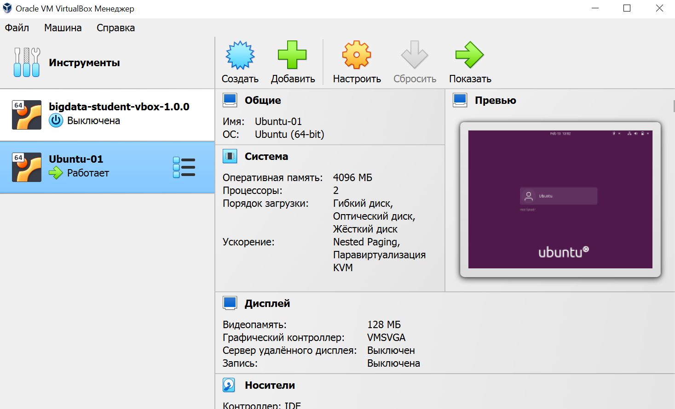

Рисунок 1 – параметры виртуальной машины

В таблице 1 приведены сравнительные характеристики виртуальной и хост машины.

Таблица 1 – Сравнение характеристик

|  |  |  |
| --- | --- | --- |
| Характеристика | Хост машина | Виртуальная машина |
| Операционная система | Windows 10 | Ubuntu 20.04.3 |
| Разрядность системы | 64-разрядная | 64-разрядная |
| Процессор | Intel Core i7-8550U | 6 виртуальных ядра |
| ОЗУ | 12 ГБ | 4 ГБ |
| Диск | 426 ГБ | 20 ГБ |

Как видно из представленной таблицы, хост машина может запустить виртуальную машину с заданными параметрами.

**2.2** **Установка Elasticsearch и Kibana**

Следующим шагом при выполнении работы стала установка Elasticsearch. Для установки и проверки работы был скачен архив и выполнены следующие команды:

tar -xzf elasticsearch-7.17.0-linux-x86\_64.tar.gz

rm elasticsearch-7.17.0-linux-x86\_64.tar.gz

elasticsearch-7.17.0/bin/elasticsearch

curl -X GET "localhost:9200/?pretty"

Запуск Elasticsearch и проверка работы показана на рисунках 2 и 3.

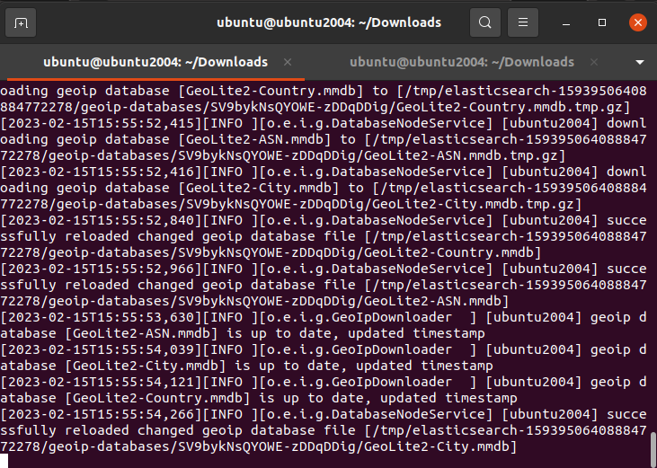

Рисунок 2 – запуск сервера Elasticsearch

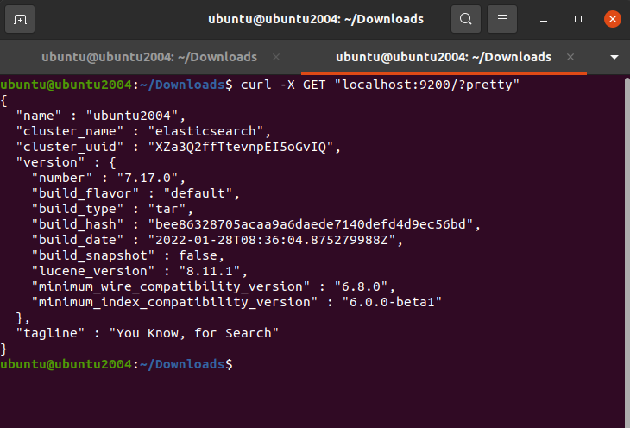

Рисунок 3 – проверка работы Elasticsearch

Как можно видеть из рисунка 3, система Elasticsearch активна, что говорит о том, что установка выполнена корректно.

После того, как был установлен пакет Elasticsearch, установим инструмент для визуального представления результатов работы – Kibana. Для этого скачаем соответствующий архив и выполним следующие команды:

tar -xzf kibana-7.17.0-linux-x86\_64.tar.gz

rm kibana-7.17.0-linux-x86\_64.tar.gz

kibana-7.17.0-linux-x86\_64/bin/kibana

После запуска, показанного на рисунке 4, в браузере перейдем по адресу: <http://localhost:5601>, где откроется веб-интерфейс Kibana, показанный на рисунке 5.

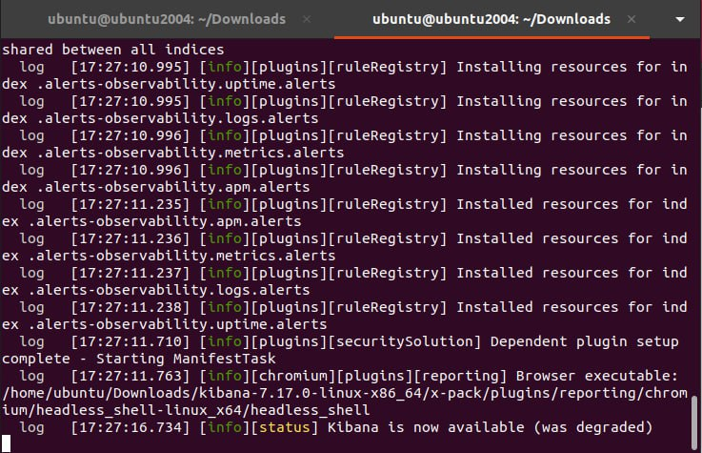

Рисунок 4 – Запуск работы Kibana

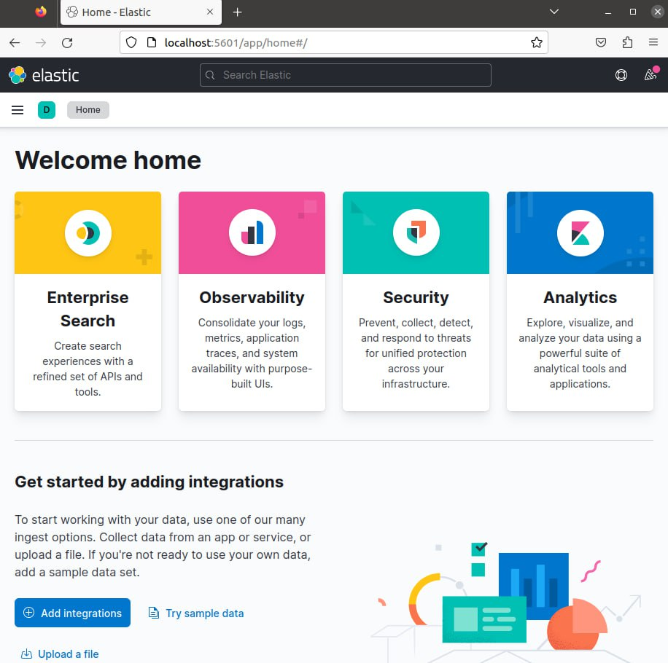

Рисунок 5 – Веб-интерфейс Elasticsearch

**2.3** **Установка Neo4j**

Следующий этап – установка графовой БД Neo4j. Для начала необходимо добавить GPG ключ, чтобы менеджер пакетов смог найти файлы Neo4j, выполняем команды [1]:

curl -fsSL https://debian.neo4j.com/neotechnology.gpg.key |sudo gpg --dearmor -o /usr/share/keyrings/neo4j.gpg

echo "deb [signed-by=/usr/share/keyrings/neo4j.gpg] https://debian.neo4j.com stable 4.1" | sudo tee -a /etc/apt/sources.list.d/neo4j.list

Далее переходим к самой установке, выполняя следующие команды [1]:

sudo apt install neo4j

sudo systemctl enable neo4j.service

sudo systemctl start neo4j.service

После создаем аккаунт Neo4j для работы и в браузере переходим по адресу <http://localhost:7474> для проверки работы. Запуск и веб-интерфейс показаны на рисунках 6 и 7.

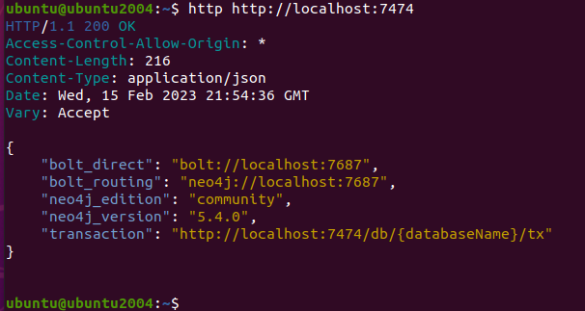

Рисунок 6 – запуск работы Neo4j

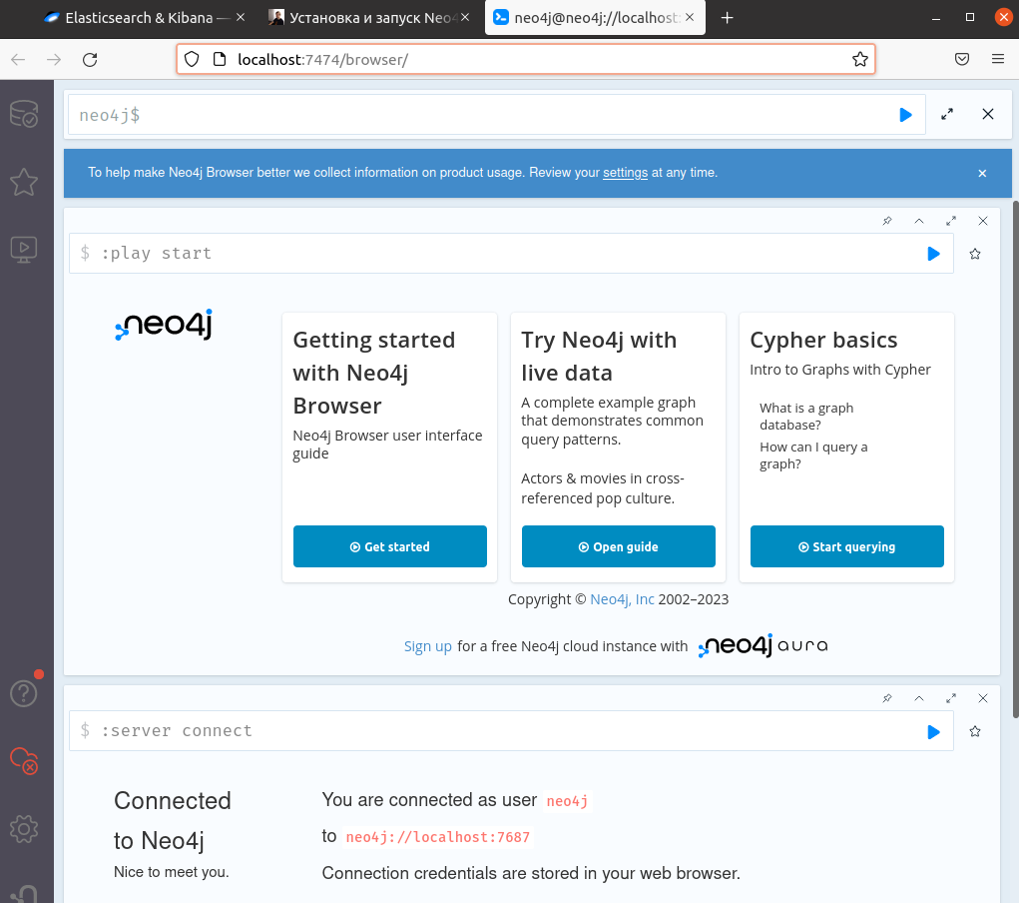

Рисунок 7 – Веб-интерфейс Neo4j

**2.4 Установка Hadoop и** **Spark**

Следующим этапом установки были Hadoop и Spark. Используя методические указания к лабораторным работам 7 – 8 по дисциплине “Технология параллельных систем баз данных”, были скачаны и перенесены на виртуальную машину архивы “hadoop-3.3.0.tar.gz” и “spark-3.1.2-bin-hadoop3.2.tgz”. После чего были выполнены команды, указанные в методических указаниях.

После установки, spark был запущен, как показано на рисунке 8, перейдя в браузер по адресу 127.0.0.1:8080 проверена работа веб-интерфейса, показанный на рисунке 9, а также проверка работы spark в целом с помощью команды “pyspark”, показанная на рисунке 10. Из рисунков видно, что spark был установлен корректно.

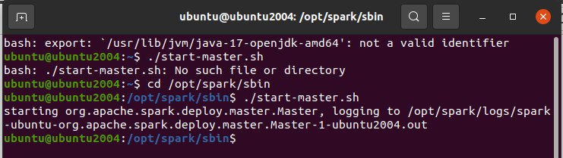

Рисунок 8 – запуск работы Spark

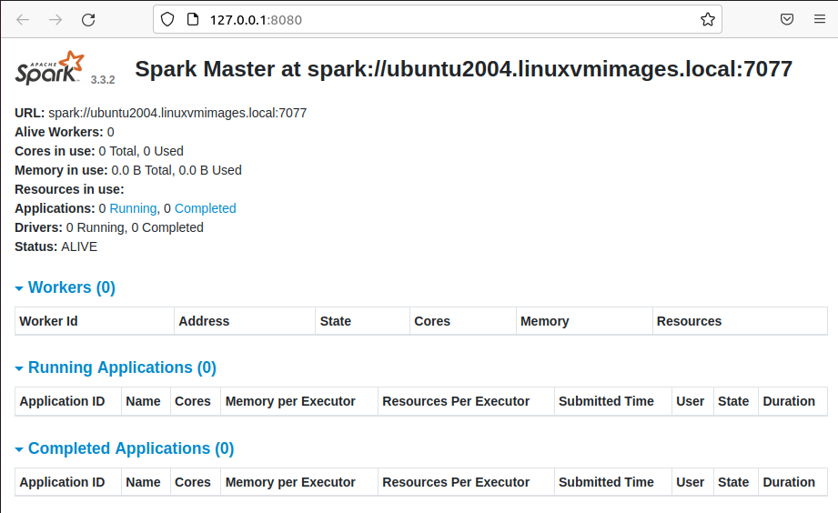

Рисунок 9 – Веб-интерфейс Spark

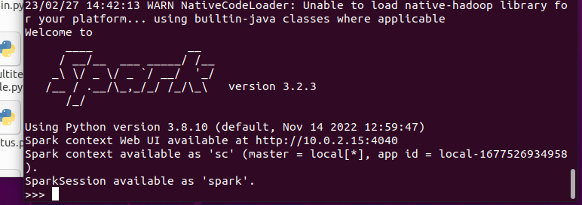

Рисунок 10 – проверка работы Spark

Далее, следуя командам из методических указаний, был установлен Hadoop. Запуск работы показан на рисунке 11, проверка работы, с помощью команды “jps”, показана на рисунке 12.

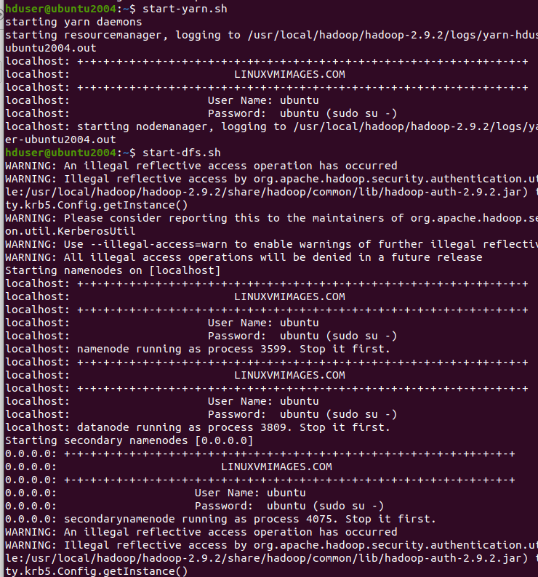

Рисунок 11 – запуск работы Hadoop

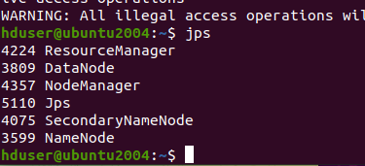

Рисунок 12 – проверка работы Hadoop

На рисунке 12 видно, что запустились процессы Hadoop: ResourceManager, DataNode, NodeManager, Jps, SecondaryNameNode и NameNode. Как указано в методических указаниях, запуск этих пяти процессов показывает, что Hadoop был установлен успешно.

**3 Elasticsearch**

**3.1 Создание JSON-документов**

По заданию необходимо создать вручную или автоматически два JSON файла – “Клиент” и “Адвокат”. Для генерации файлов был написан скрипт на языке Python, показанный в приложении Б.

Структура документов типа “Клиент”:

* doc\_type – тип документа – клиент;
* id – уникальный номер для каждого клиента, присваивается инкриментом;
* id\_client – уникальный номер для каждого клиента, присваивается инкриментом;
* info\_about\_client – информация о клиенте, подбирается один из заранее заготовленных образцов;
  + name – имя клиента;
  + surname – фамилия клиента;
  + age – возраст клиента;
  + address – адрес клиента;
* id\_case – номер дела клиента, присваивается инкриментом;
* date\_opened – дата открытия дела;
* case\_description – описание дела, подбирается один из заранее заготовленных образцов;
* case\_result – результат рассмотрения дела, подбирается один из заранее заготовленных образцов;
* duration – продолжительность, выбирается случайное число от 1 до 12;
* cost – стоимость, выбирается случайное число от 1000 до 50000;
* id\_advocate – номер адвоката, выбирается случайное число от 1 до 5.

Структура документов типа “Адвокат”:

* doc\_type – тип документа адвокат;
* id – уникальный номер для каждого адвоката, присваивается инкриментом;
* information\_about\_advocate – информация об адвокате, подбирается один из заранее заготовленных образцов:
  + name – имя адвоката;
  + surname – фамилия адвоката;
  + age – возраст адвоката;
  + address – адрес адвоката;
* service – в каких сферах адвокат оказывает услуги – подбирается несколько из заранее заготовленных образцов;
* review\_about\_advocate – отзыв об адвокате – подбирается несколько из заранее заготовленных образцов:
  + client\_name – имя клиента, оставившего отзыв;
  + review\_text – комментарий отзыва.

После выполнения скрипта сгенерированные файлы были вручную подредактированы, чтобы каждый клиент и адвокат имели уникальные имена и фамилии, а дела были открыты в разные даты.

Всего было создано 20 документов типа «Адвокат» и 20 документов типа «Клиент». Результаты (первые 5 документов) сгенерированных JSON файлов показаны в приложении А.

**3.2 Индексация**

Elasticsearch хранит данные в виде JSON файлов. Когда файл сохранен, он индексируется и становится доступным для поиска.

Индексация – занесения данных в индекс по структуре указанной в маппинге. Маппинг (сопоставление) – определяет структуру документа.

С помощью анализатора поиск и агрегация будут происходить намного быстрее, он представляет из себя конвейер, как показано на рисунке 13 [2].



Рисунок 13 – Работа анализатора

Как показано на рисунке, анализатор пропускает введенную строку через символический фильтр, который может перевести все символы в нижний регистр. Далее обработанная строка проходит через токенизатор, который разбивает строку на токены (отдельные слова без знаков препинания), каждый из которых может быть сведён к основе. Далее токены могут пройти еще фильтр, если предыдущих было недостаточно. Разработанный анализатор представлен ниже:

analyzer\_settings = {

"settings": {

"analysis": {

"analyzer": {

"russian\_analyzer": {

"tokenizer": "standard", //убирает пунктуацию и делит текст на слова

"filter": [

"lowercase", //переводит в нижний регистр

"russian\_stop", //удаляет “стоп слова”

"russian\_snowball" //удаляет все кроме основы

]

}

},

"filter": {

"russian\_stop": {

"type": "stop",

"stopwords": "\_russian\_"

},

"russian\_snowball": {

"type": "snowball",

"language": "Russian"

}

}

}

}

Анализатор содержит два фильтра – это “russian\_stop”, который удаляет стоп-слова (например, предлоги, союзы или частицы – то есть те, что не несут смысловой нагрузки) и фильтр “russian\_snowball”, который убирает из слова всё кроме основы. Также токены приводятся к нижнему регистру с помощью стандартного фильтра токенов “lowercase”. В маппинге указывается, к каким полям необходимо применить анализатор, а к каким нет. Если поле содержит “"analyzer": "russian\_analyzer"”, значит оно подлежит обработке анализатором. Для полей с датой указан тип “date”, для чисел “integer”, а для данных, который не подлежат обработке анализатором указан тип “keyword”. Тип keyword необходим для структурированного поиска. Маппинг для Адвокатов и для Клиентов показан ниже:

mapping\_clients = {

"mappings": {

"properties": {

"index":{"type": "keyword"},

"doc\_type": {"type": "keyword"},

"id":{"type": "integer"},

"id\_client": {"type": "keyword"},

"info\_about\_client": {"type": "text", "analyzer": "russian\_analyzer"},

"id\_case": {"type": "keyword"},

"date\_opened": {"type": "date"},

"case\_description": {"type": "text", "analyzer": "russian\_analyzer"},

"case\_result": {"type": "text", "analyzer": "russian\_analyzer"},

"duration": {"type": "integer"},

"cost": {"type": "float"},

"id\_advocate": {"type": "keyword"}

}

}

}

mapping\_lawyers = {

"mappings": {

"properties": {

"index":{"type": "keyword"},

"doc\_type": {"type": "keyword"},

"id":{"type": "integer"},

"information\_about\_advocate": {"type": "text", "analyzer": "russian\_analyzer"},

"service": {"type": "text", "analyzer": "russian\_analyzer" },

"review\_about\_advocate": {"type": "text", "analyzer": "russian\_analyzer"}

}

}

}

Для индексации документов была написана программа на языке Python, схема алгоритма которой изображена на рисунке 14. Код программы показан в приложении Б, глава 2 “Программа заполнения Elasticsearch”.

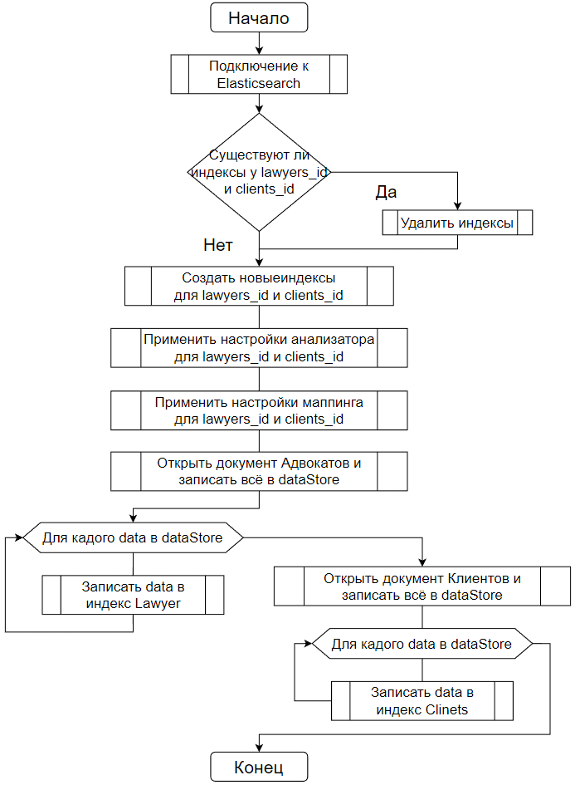

Рисунок 14 – схема алгоритма заполнения Elasticsearch

В разработанном алгоритме видно, что сначала будет происходит подключение к elasticsearch, после осуществляется проверка наличие индексов у клиентов и адвокатов. Если они есть, то удаляются и создаются новые, если нет, то документы индексируются с настройками анализатора и маппингом. Далее мы открываем документ Адвокатов и в индексы заносим данные. После чего делаем тоже самое с Клиентами.

**3.3 Запросы**

В соответствии с индивидуальным заданием было необходимо выполнить два запроса к БД Elasticsearch.

Первый запрос: разбить дела по дате открытия с периодом 1 год, для каждой группы определить количество дел по каждому адвокату. Код запроса показан ниже [3][4]:

GET \_search

{

"size": 0,

"aggs": {

"yearly\_breakdown": {

"date\_histogram": {

"field": "date\_opened",

"calendar\_interval": "year"

},

"aggs": {

"advocate\_info": {

"terms": {

"field": "id\_advocate"

}

}

}

}

}

}

В запросе сначала происходит агрегация (aggs – aggregations) с помощью гистограммы времени (date\_histogram) с шагом в один год (в поле date\_opened). Внутри каждого года происходит поиск адвокатов с датой открытия дела в этот год. После чего выводится год, количество адвокатов (с помощью terms), открывших дела в этот год и количество дел у них в этот год. Результат запроса, представлены года с 2009-го по 2010-ый:

{

"took" : 5,

"timed\_out" : false,

"\_shards" : {

"total" : 8,

"successful" : 8,

"skipped" : 0,

"failed" : 0

},

"hits" : {

"total" : {

"value" : 312,

"relation" : "eq"

},

"max\_score" : null,

"hits" : [ ]

},

"aggregations" : {

"yearly\_breakdown" : {

"buckets" : [

{

"key\_as\_string" : "2009-01-01T00:00:00.000Z",

"key" : 1230768000000,

"doc\_count" : 2,

"advocate\_info" : {

"doc\_count\_error\_upper\_bound" : 0,

"sum\_other\_doc\_count" : 0,

"buckets" : [

{

"key" : 3,

"doc\_count" : 1

},

{

"key" : 4,

"doc\_count" : 1

}

]

}

},

{

"key\_as\_string" : "2010-01-01T00:00:00.000Z",

"key" : 1262304000000,

"doc\_count" : 1,

"advocate\_info" : {

"doc\_count\_error\_upper\_bound" : 0,

"sum\_other\_doc\_count" : 0,

"buckets" : [

{

"key" : 1,

"doc\_count" : 1

}

]

}

}

}

]

}

}

}

Второй запрос: определить число адвокатов по каждой услуге. Код запроса показан ниже [3][4]:

GET \_search

{

"size": 0,

"aggs": {

"services": {

"terms": { //возвращает количество, связанное с уникальными значениями полей

"field": "service.keyword",

"size": 10

}

}

}

}

В запросе сначала происходит агрегация с помощью поля сервисы – services, после идёт выбор типа агрегации – terms и выводиться название услуги и количество адвокатов, которые её могут оказать. Результат запроса:

{

"took" : 100,

"timed\_out" : false,

"\_shards" : {

"total" : 8,

"successful" : 8,

"skipped" : 0,

"failed" : 0

},

"hits" : {

"total" : {

"value" : 332,

"relation" : "eq"

},

"max\_score" : null,

"hits" : [ ]

},

"aggregations" : {

"services" : {

"doc\_count\_error\_upper\_bound" : 0,

"sum\_other\_doc\_count" : 0,

"buckets" : [

{

"key" : "Особо тяжкие преступления",

"doc\_count" : 15

},

{

"key" : "Гражданское право",

"doc\_count" : 13

},

{

"key" : "Уголовный кодекс",

"doc\_count" : 13

},

{

"key" : "Защита в суде",

"doc\_count" : 12

},

{

"key" : "Криминалистика",

"doc\_count" : 9

}

]

}

}

}

**4 Neo4j**

**4.1 Создание и заполнение графовой базы данных**

Для формирования графовой БД мы берем все данные из Elasticsearch и в соответствии с заданием, заполняем БД узлами Дело (id\_дела, дата\_открытия, сведения\_о\_клиенте) – Вёл (продолжительность, стоимость) – Адвокат (id\_адвоката, сведения\_об\_адвокате). Для реализации кода сначала была разработана схема алгоритма работы программы, показанная на рисунке 15.

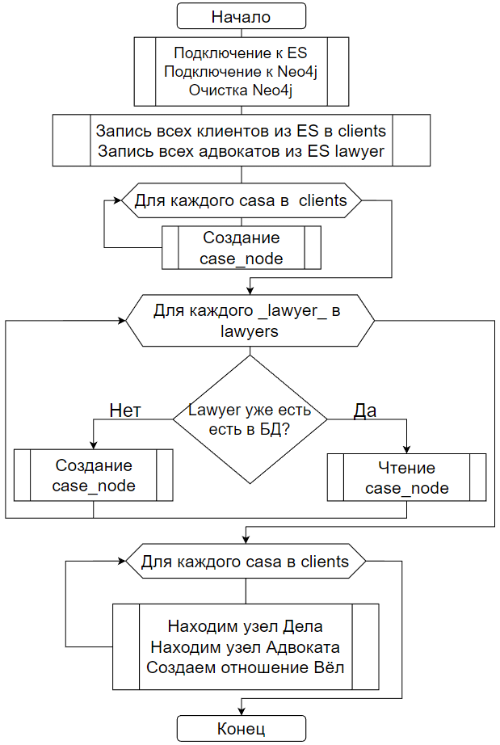

Рисунок 15 – Схема алгоритма заполнения графовой БД

По разработанной схеме алгоритма был написан код на языке python, показанный в приложении Б главе 3 “Программа заполнения графовой БД”. На схеме видно, что сначала идёт подключение к ES и Neo4j, после Neo4j очищается, что было не было ошибок при повторном формировании графа. Далее информация Клиентов и Адвокатов записывается в одноименные переменные. После для клиентов и адвокатов создаются “узлы”, если “узел” того или иного адвоката уже есть в БД, то заново он не создается. В конце для каждого клиента и адвоката создается связь “Вёл”.

Для просмотра графического результата необходимо в браузере перейти по адресу <http://localhost:7474/>. Результат работы показан на рисунке 16.

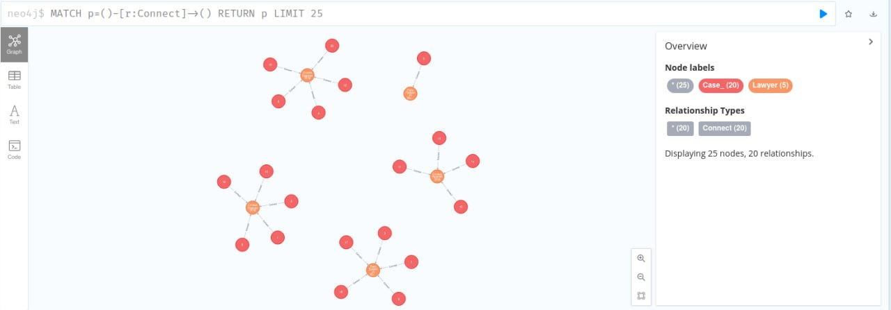

Рисунок 16 – Графическое представление графовой БД

На рисунке 16 оранжевые круги – это адвокаты, а красные – клиенты, между которыми проходит связь, хранящая в себе стоимость дела.

**4.2 Запрос**

К созданной графовой БД в соответствии с заданием необходимо написать следующий запрос: найти адвоката с максимальной суммарной стоимостью ведения дел. Запрос был написан на языке программирования Cypher, схожий по синтаксису на SQL. Код написанной программы [5][6]:

MATCH (case:Case\_)-[connect:Connect]->(lawyer:Lawyer) // Ищем все связи типа "Connect" между узлами "Case\_" и "Lawyer"

WITH lawyer, SUM(connect.caseCost) AS total\_cost // Группируем результаты по адвокатам и вычисляем сумму стоимости всех дел в total\_cost

ORDER BY total\_cost DESC // Сортируем по убыванию общей стоимости

LIMIT 1 // и ограничиваем выборку первой строкой

RETURN total\_cost, lawyer

В данном запросе происходит сопoставление связей между делами и адвокатами, суммирование стоимости всех их дел и возвращается результат, отсортированный по убыванию. Выводится только первый адвокат из списка и сумма стоимости всех его дел. Оператор Match находит все связи, With передает их для дальнейшей обработки, а Desc указывает на то, что результат должен быть выведен в порядке убывания.

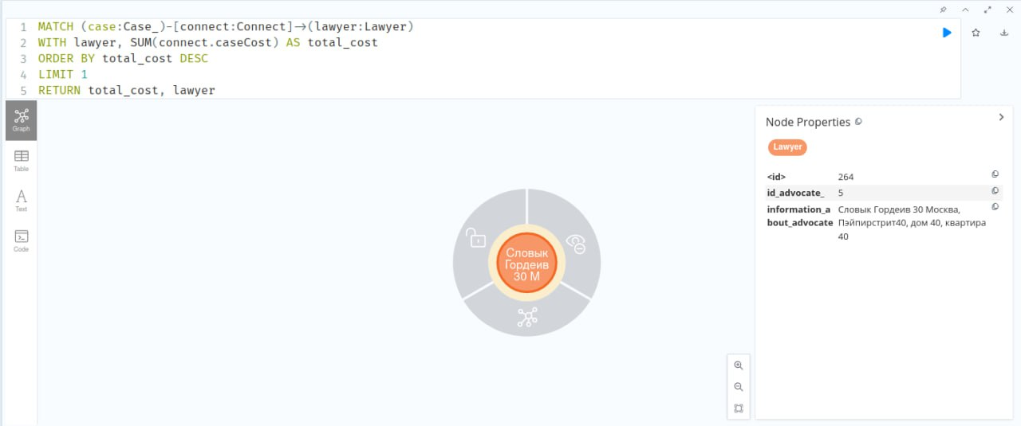

Рисунок 17 – Результат запрoса

**5 Hadoop и Spark**

**5.1 Создание и заполнение таблиц**

В соответствии с индивидуальным заданием необходимо написать код, который будет брать данные из Elasticsearch и создавать 3 файла формата csv – таблицы «Клиент», «Дело», «Адвокат» и сохранить их в файловой системе HDFS. Для написания кода сначала была разработана схема алгоритма, показанная на рисунке 18.

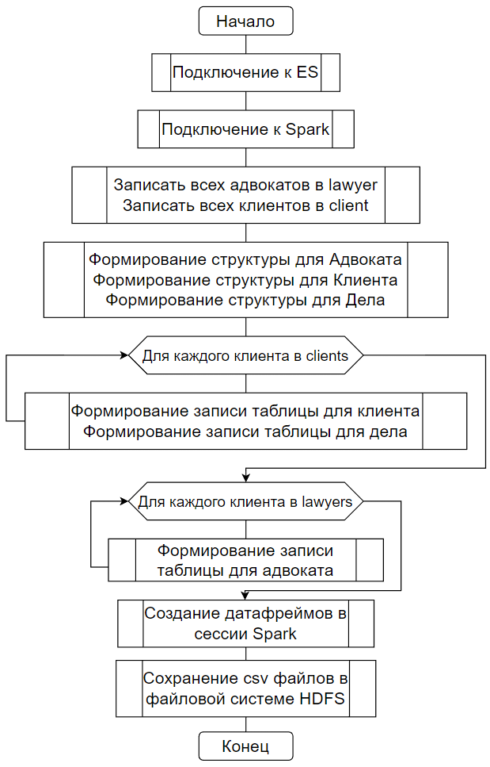

Рисунок 18 – Схема алгоритма создания csv файлов

На основе разработанной схемы алгоритма была написана программа, показанная в приложении Б главе 3 “Программа создания csv файлов”. На схеме видно, что сначала идёт подключение к Elasticsearch и Spark, далее всё Адвокаты и Клиенты записываются в одноимённую переменную, после для них, а также для Дела, формируются структуры и записи таблиц, после чего создаются датафреймы и сохраняются в файлы с расширением csv в файловой системе HDFS [7].

**5.2 Запрос**

В соответствии с индивидуальным заданием необходимо написать запрос select: определить клиента и адвоката с максимальной стоимостью дела. Код написанного запроса представлен ниже:

result = sparkSession.sql("""

SELECT c.info\_about\_client, l.information\_about\_advocate, MAX(cs.cost) AS max\_cost //делаем выборку информации о клиенте и адвокате с наибольшей стоимостью

//объединяем таблицы client, case и lawyer через id дела, клиента и адвоката

FROM client AS c

JOIN case AS cs ON c.\_id = cs.id\_client

JOIN lawyer AS l ON cs.id\_advocate = l.\_id

GROUP BY c.info\_about\_client, l.information\_about\_advocate //группируем по информации о клиенте и адвокате

ORDER BY max\_cost DESC //сортируем по убыванию

LIMIT 1; //выводим только первую строку

""")

В запросе происходит поиск id клиента и адвоката с максимальной ценой за дело. Сначала идет объединение таблиц Клиент, Дело и Адвокат, их объединяют по информации об адвокате и клиенте, для каждого адвоката выбирается клиент с наибольшей суммой, после чего происходит сортировка результата по убыванию и выводится только первая строка, имеющая наибольшую цену. Результат выполнения показан на рисунке 19.

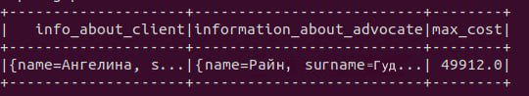

Рисунок 19 – Результат запроса select

Как видно на рисунке 19, был выведен id адвоката и клиента, имеющие максимальную стоимость дела среди всех адвокатов и их дел.

**5.3 Мониторинг**

Для мониторинга SQL запроса к скрипту предыдущего пункта было добавлено ожидание ввода после вывода результата. Для доступа к графическому интерфейсу мониторинга необходимо в браузере перейти по адресу: <http://127.0.0.1:4041/jobs/>. При открытии можно увидеть список выполненных задач, как показано на рисунке 20 [8][9].

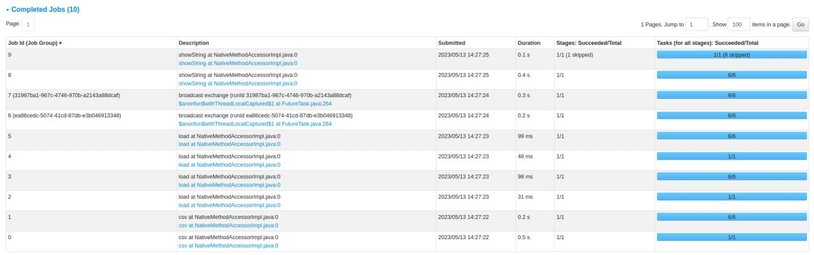

Рисунок 20 – Выполненные задачи

Во вкладке “SQL” можно ознакомится с информацией всех выполненных запросов, как показано на рисунке 21.

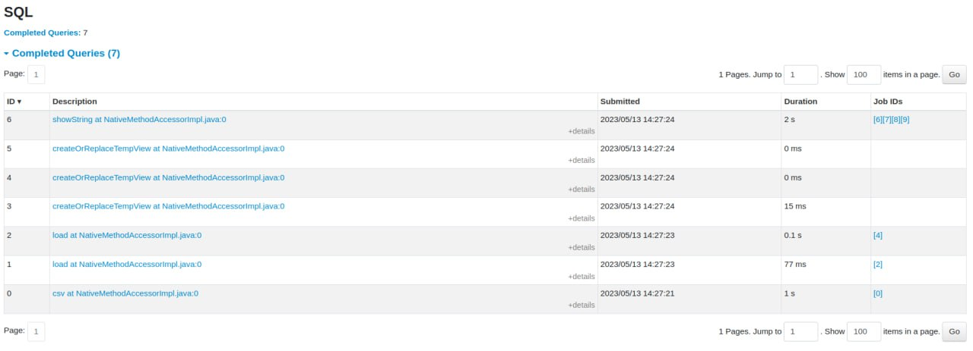

Рисунок 21 – SQL запросы

Jobs 0 – 5 относятся в чтению файлов, к выполнению запроса относятся jobs 6 – 9. Для подробного разбора выполненного запроса рассмотрим стадии его выполнения, показанные на рисунках 22 – 24.

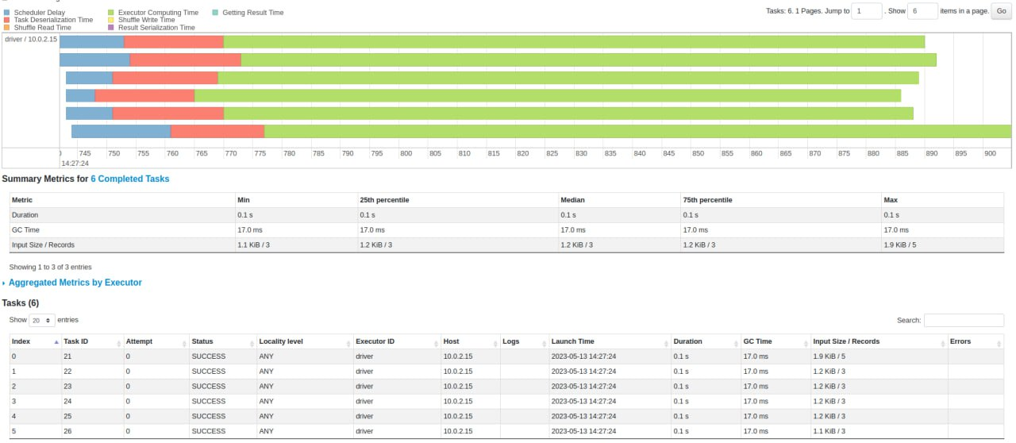

Рисунок 22 – Детализация стадии №6

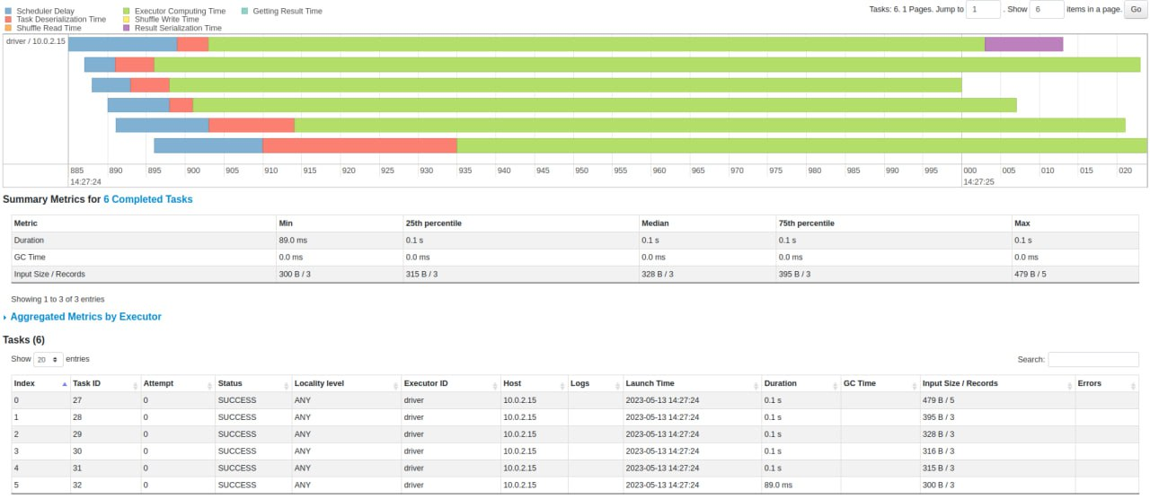

Рисунок 23 – Детализация стадии №7

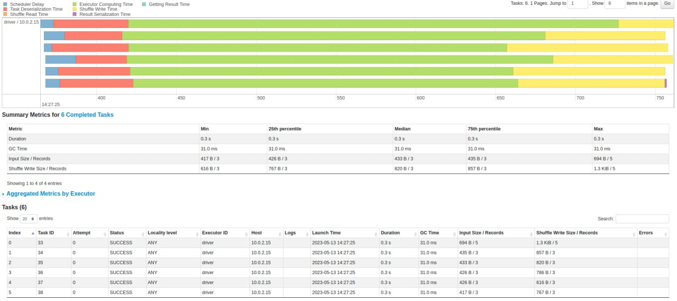

Рисунок 24 – Детализация стадии №8

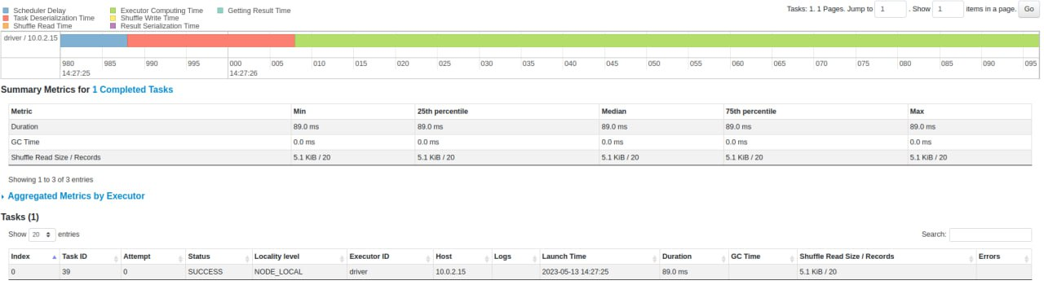

Рисунок 25 – Детализация стадии №9

Если задач в стадии больше одной, то количество выполняемых одновременно определяется количеством ядер на вычислительной машине, в данном случае было выделено шесть, как можно увидеть на рисунках 22 – 24.

Подробнее рассмотрим запрос на последней стадии – остальные выполняют чтение и формирование временных таблиц. Рассмотрим направленный ациклический граф для описанного ранее запроса, граф показан на рисунке 26.

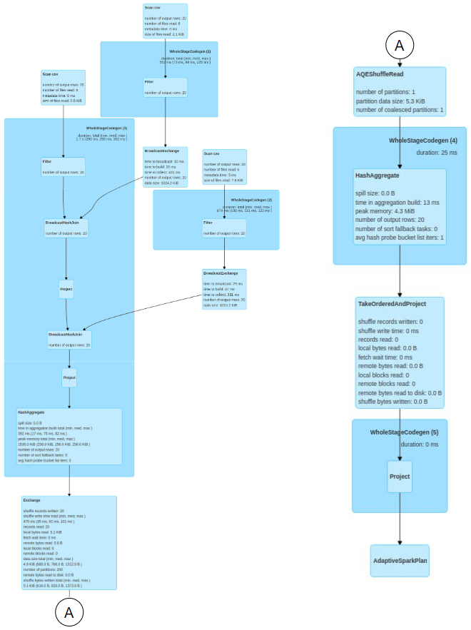

Рисунок 26 – Общий вид направленного ациклического графа запроса

Анализируя физический план, показанный в приложении Г и рисунок 26, видно следующие стадии выполнения:

1. При выполнении запроса читаются все три ранее сформированных csv файла (case, lawyer и client) – используется оператор Scan csv. Операции 1 (client.csv), 3 (case.csv) и 9 (lawyer.csv).
2. После чтения каждого из файлов происходит фильтрация данных (на пустые значения), так как при JOIN не должно быть пустых записей – используется оператор Filter. Операции 2, 4 и 10.
3. Далее идёт операция BroadcastExchange – широковещательная передача данных на все узлы в распределенной среде выполнения. Операция 5 и 11.
4. Потом идет операция BroadcastQueryStage – этап передачи запроса, предполагает использование широковещательной передачи. Передача маленьких данных (с одного источника на все узлы) широковещательно передаются на все узлы. Операция 6 и 12.
5. После происходит операция BroadcastHashJoin – соединение таблиц (сначала Дело к Клиенту по ключу id\_client, а после и к Адвокату по ключу id\_advocate). Операция 7, 13.
6. После идет операция Project, отбирающая только необходимые столбцы, уменьшая объем данных, передаваемых на узлы. Операция 8 (Output [3]: info\_about\_client#74, id\_advocate#19, cost#23), 14 (Output [3]: info\_about\_client#74, cost#23, information\_about\_advocate#49) и 35 (Output [3]: info\_about\_client#74, information\_about\_advocate#49, cast(max\_cost#78 as string) AS max\_cost#88).
7. Потом HashAggregate – группирует таблицы по ключам и возвращает результат агрегации. Операция 15 (info\_about\_client#74, information\_about\_advocate#49, max#93), 19 (info\_about\_client#74, information\_about\_advocate#49, max(cost#23)#79 AS max\_cost#78).
8. После Exchange описывает как данные будут перераспределены для оптимизации запросов и операций. Операция 16, 24 и 28.
9. Потом ShuffleQueryStage – перераспределяет данные (как было описано в Exchange) между узлами, необходима для таких операций как group by или join. Операция 17.
10. Далее AQEShuffleRead – перемешивает и оптимизирует полученные данные, перестраивает запрос и читает перемешанные данные. Операция 18.
11. После чего идёт операция TakeOrderedAndProject, которая возвращает первые n элементов из заданного массива после его сортировки. Операция 19.
12. И в конце с помощью AdaptiveSparkPlan происходит адаптация к изменяющимся условиям выполнения и принимаются наиболее оптимальные решения на основе актуальных данных. Операция 36.

Большие синие блоки WholeStageColdegen – это сгруппированные для оптимизации генерации кода операции.

Всего система строит четыре плана выполнения запроса [10]:

* нерешенный логический план – преобразованный spark-ом запрос;
* проанализированный логический план – проверка правильности запроса;
* оптимизированный логический план – происходит оптимизация запроса;
* физический план – spark решает, какой алгоритм будет использован для каждого оператора.

После выбора наилучшего физического плана Spark использует Tungsten Backend для генерации байт-кода Java.

**ЗАКЛЮЧЕНИЕ**

В ходе выполнения курсового проекта был разработан макет аналитической системы для коллегии адвокатов с использованием технологий Elasticsearch, Neo4j, Hadoop и Spark.

Для выполнения проекта была установлена виртуальная машина с ОС Ubuntu и всё ранее перечисленные программы.

В процессе были разработаны программы на языке python и SQL:

* генерация JSON файлов;
* анализатор и маппинг Elasticsearch;
* запросы к БД Elasticsearch;
* создание графовой БД в Neo4j;
* создание csv-файлов для файловой системы HDFS;
* запрос к csv файлам.

Также для графического отображения БД Elasticsearch был использован интерфейс Kibana.

Сначала были сгенерированы JSON файлы, после они были обработаны анализатором и маппингом и загружены в БД Elasticsearch. Далее на их основе была создана графовая БД в Ne04j. После чего на основе данных из Elasticsearch были заполнены csv файлы и написан запрос, работающий с ними. Этапы работы запроса были поэтапно разобраны с помощью мониторинга в Spark.

Все задания в соответствии с индивидуальным вариантом были выполнены и результатом проекта стал функционирующий макет аналитической системы коллегии адвокатов и расчетно-пояснительная записка.

**СПИСОК ИСПОЛЬЗОВАННЫХ ИСТОЧНИКОВ**

1 How To Install and Configure Neo4j on Ubuntu 20.04 | DigitalOcean [Электронный ресурс] – Режим доступа: <https://www.digitalocean.com/community/tutorials/how-to-install-and-configure-neo4j-on-ubuntu-20-04> (дата обращения: 27.02.2023)

2 Учимся работать с Elasticsearch [Электронный ресурс] – Режим доступа: <https://xakep.ru/2015/06/11/elasticsearch-tutorial/#toc01> (дата обращения: 02.03.2023)

3 Elasticsearch 8.x Cheatsheet [Электронный ресурс] – Режим доступа: <https://elasticsearch-cheatsheet.jolicode.com> (дата обращения: 09.04.2023)

4 ElasticSearch 1.0 — новые возможности аналитики [Электронный ресурс] – Режим доступа: <https://habr.com/ru/companies/vk/articles/213849/> (дата обращения: 09.04.2023)

5 Введение в язык запросов Cypher [Электронный ресурс] – Режим доступа: <https://habr.com/ru/articles/482418/> (дата обращения: 12.04.2023)

6 Introduction – Cypher Manual [Электронный ресурс] – Режим доступа: <https://neo4j.com/docs/cypher-manual/current/introduction/> (дата обращения: 12.04.2023)

7 Поговорим за Hadoop [Электронный ресурс] – Режим доступа: <https://habr.com/ru/companies/dataart/articles/234993/> (дата обращения: 15.04.2023)

8 Hadoop: что, где и зачем [Электронный ресурс] – Режим доступа: <https://habr.com/ru/articles/240405/> (дата обращения: 15.04.2023)

9 Apache Spark: гайд для новичков [Электронный ресурс] – Режим доступа: <https://medium.com/nuances-of-programming/apache-spark-гайд-для-новичков-959145ef6167> (дата обращения: 15.04.2023)

10 Apache Spark: оптимизация производительности [Электронный ресурс] – Режим доступа: <https://habr.com/ru/companies/neoflex/articles/578654/> (дата обращения: 12.05.2023)

**ПРИЛОЖЕНИЕ А**

Фрагменты созданных JSON документов и результаты выполнения запросов

Лисов 11

**1 Сгенерированный JSON с документами “Клиент” (первые 5 сущностей)**

{

"index": "client",

"doc\_type": "client",

"id": 1,

"body": {

"id\_client": 1,

"info\_about\_client": {

"name": "Данте",

"surname": "Алигьере",

"age": 25,

"address": "Москва, Пэйпирстрит1, дом 4, квартира 4"

},

"id\_case": 1,

"date\_opened": "2015-08-12",

"case\_description": "Украл жвачку",

"case\_result": "Общественные работы",

"duration": 10,

"cost": 42730,

"id\_advocate": 5

}

},

{

"index": "client",

"doc\_type": "client",

"id": 2,

"body": {

"id\_client": 2,

"info\_about\_client": {

"name": "Яна",

"surname": "Кейн",

"age": 40,

"address": "Москва, Пэйпирстрит1, дом 3, квартира 3"

},

"id\_case": 2,

"date\_opened": "2021-03-12",

"case\_description": "Вождение в нетрезвом виде",

"case\_result": "Общественные работы",

"duration": 3,

"cost": 13771,

"id\_advocate": 5

}

},

{

"index": "client",

"doc\_type": "client",

"id": 3,

"body": {

"id\_client": 3,

"info\_about\_client": {

"name": "Ангелина",

"surname": "Харченко",

"age": 45,

"address": "Москва, Пэйпирстрит1, дом 5, квартира 5"

},

"id\_case": 3,

"date\_opened": "2022-04-12",

"case\_description": "Угнал машину",

"case\_result": "Штраф",

"duration": 9,

"cost": 24927,

"id\_advocate": 1

}

},

{

"index": "client",

"doc\_type": "client",

"id": 4,

"body": {

"id\_client": 4,

"info\_about\_client": {

"name": "Яна",

"surname": "Кейн",

"age": 40,

"address": "Москва, Пэйпирстрит1, дом 3, квартира 3"

},

"id\_case": 4,

"date\_opened": "2022-08-12",

"case\_description": "Угнал машину",

"case\_result": "Освоожден",

"duration": 5,

"cost": 22830,

"id\_advocate": 4

}

},

{

"index": "client",

"doc\_type": "client",

"id": 5,

"body": {

"id\_client": 5,

"info\_about\_client": {

"name": "Ангелина",

"surname": "Рэйс",

"age": 45,

"address": "Москва, Пэйпирстрит1, дом 5, квартира 5"

},

"id\_case": 5,

"date\_opened": "2009-02-12",

"case\_description": "Вождение в нетрезвом виде",

"case\_result": "Освоожден",

"duration": 2,

"cost": 33555,

"id\_advocate": 3

}

}

**2 Сгенерированный JSON с документами “Адвокат” (первые 5 сущностей)**

{

"index": "lawyer",

"doc\_type": "lawyer",

"id": 1,

"body": {

"information\_about\_advocate": {

"name": "Райн",

"surname": "Гудман",

"age": 45,

"address": "Москва, Пэйпирстрит40, дом 40, квартира 40"

},

"service": [

"Криминалистика",

"Гражданское право",

"Защита в суде",

"Уголовный кодекс"

],

"review\_about\_advocate": [

{

"client\_name": "Райн",

"review\_text": "Выручил из беды."

},

{

"client\_name": "Райн",

"review\_text": "Стоит своих денег."

}

]

}

},

{

"index": "lawyer",

"doc\_type": "lawyer",

"id": 2,

"body": {

"information\_about\_advocate": {

"name": "Словык",

"surname": "Гордеев",

"age": 30,

"address": "Москва, Пэйпирстрит40, дом 40, квартира 40"

},

"service": [

"Гражданское право",

"Уголовный кодекс",

"Особо тяжкие преступления"

],

"review\_about\_advocate": [

{

"client\_name": "Словык",

"review\_text": "Стоит своих денег."

}

]

}

},

{

"index": "lawyer",

"doc\_type": "lawyer",

"id": 3,

"body": {

"information\_about\_advocate": {

"name": "Райн",

"surname": "Гудман",

"age": 45,

"address": "Москва, Пэйпирстрит40, дом 40, квартира 40"

},

"service": [

"Уголовный кодекс",

"Защита в суде",

"Особо тяжкие преступления",

"Гражданское право"

],

"review\_about\_advocate": [

{

"client\_name": "Райн",

"review\_text": "Стоит своих денег."

}

]

}

},

{

"index": "lawyer",

"doc\_type": "lawyer",

"id": 4,

"body": {

"information\_about\_advocate": {

"name": "Словек",

"surname": "Гордеев",

"age": 30,

"address": "Москва, Пэйпирстрит40, дом 40, квартира 40"

},

"service": [

"Особо тяжкие преступления",

"Уголовный кодекс",

"Защита в суде"

],

"review\_about\_advocate": [

{

"client\_name": "Словек",

"review\_text": "Выручил из беды."

}

]

}

},

{

"index": "lawyer",

"doc\_type": "lawyer",

"id": 5,

"body": {

"information\_about\_advocate": {

"name": "Словык",

"surname": "Гордеив",

"age": 30,

"address": "Москва, Пэйпирстрит40, дом 40, квартира 40"

},

"service": [

"Криминалистика",

"Особо тяжкие преступления",

"Защита в суде"

],

"review\_about\_advocate": [

{

"client\_name": "Словык",

"review\_text": "Выручил из беды."

}

]

}

}

**3 Результат первого запроса**

{

"took" : 5,

"timed\_out" : false,

"\_shards" : {

"total" : 8,

"successful" : 8,

"skipped" : 0,

"failed" : 0

},

"hits" : {

"total" : {

"value" : 312,

"relation" : "eq"

},

"max\_score" : null,

"hits" : [ ]

},

"aggregations" : {

"yearly\_breakdown" : {

"buckets" : [

{

"key\_as\_string" : "2009-01-01T00:00:00.000Z",

"key" : 1230768000000,

"doc\_count" : 2,

"advocate\_info" : {

"doc\_count\_error\_upper\_bound" : 0,

"sum\_other\_doc\_count" : 0,

"buckets" : [

{

"key" : 3,

"doc\_count" : 1

},

{

"key" : 4,

"doc\_count" : 1

}

]

}

},

{

"key\_as\_string" : "2010-01-01T00:00:00.000Z",

"key" : 1262304000000,

"doc\_count" : 1,

"advocate\_info" : {

"doc\_count\_error\_upper\_bound" : 0,

"sum\_other\_doc\_count" : 0,

"buckets" : [

{

"key" : 1,

"doc\_count" : 1

}

]

}

},

{

"key\_as\_string" : "2011-01-01T00:00:00.000Z",

"key" : 1293840000000,

"doc\_count" : 2,

"advocate\_info" : {

"doc\_count\_error\_upper\_bound" : 0,

"sum\_other\_doc\_count" : 0,

"buckets" : [

{

"key" : 1,

"doc\_count" : 1

},

{

"key" : 5,

"doc\_count" : 1

}

]

}

},

{

"key\_as\_string" : "2012-01-01T00:00:00.000Z",

"key" : 1325376000000,

"doc\_count" : 0,

"advocate\_info" : {

"doc\_count\_error\_upper\_bound" : 0,

"sum\_other\_doc\_count" : 0,

"buckets" : [ ]

}

},

{

"key\_as\_string" : "2013-01-01T00:00:00.000Z",

"key" : 1356998400000,

"doc\_count" : 1,

"advocate\_info" : {

"doc\_count\_error\_upper\_bound" : 0,

"sum\_other\_doc\_count" : 0,

"buckets" : [

{

"key" : 4,

"doc\_count" : 1

}

]

}

},

{

"key\_as\_string" : "2014-01-01T00:00:00.000Z",

"key" : 1388534400000,

"doc\_count" : 1,

"advocate\_info" : {

"doc\_count\_error\_upper\_bound" : 0,

"sum\_other\_doc\_count" : 0,

"buckets" : [

{

"key" : 2,

"doc\_count" : 1

}

]

}

},

{

"key\_as\_string" : "2015-01-01T00:00:00.000Z",

"key" : 1420070400000,

"doc\_count" : 2,

"advocate\_info" : {

"doc\_count\_error\_upper\_bound" : 0,

"sum\_other\_doc\_count" : 0,

"buckets" : [

{

"key" : 4,

"doc\_count" : 1

},

{

"key" : 5,

"doc\_count" : 1

}

]

}

},

{

"key\_as\_string" : "2016-01-01T00:00:00.000Z",

"key" : 1451606400000,

"doc\_count" : 0,

"advocate\_info" : {

"doc\_count\_error\_upper\_bound" : 0,

"sum\_other\_doc\_count" : 0,

"buckets" : [ ]

}

},

{

"key\_as\_string" : "2017-01-01T00:00:00.000Z",

"key" : 1483228800000,

"doc\_count" : 1,

"advocate\_info" : {

"doc\_count\_error\_upper\_bound" : 0,

"sum\_other\_doc\_count" : 0,

"buckets" : [

{

"key" : 2,

"doc\_count" : 1

}

]

}

},

{

"key\_as\_string" : "2018-01-01T00:00:00.000Z",

"key" : 1514764800000,

"doc\_count" : 2,

"advocate\_info" : {

"doc\_count\_error\_upper\_bound" : 0,

"sum\_other\_doc\_count" : 0,

"buckets" : [

{

"key" : 2,

"doc\_count" : 1

},

{

"key" : 5,

"doc\_count" : 1

}

]

}

},

{

"key\_as\_string" : "2019-01-01T00:00:00.000Z",

"key" : 1546300800000,

"doc\_count" : 1,

"advocate\_info" : {

"doc\_count\_error\_upper\_bound" : 0,

"sum\_other\_doc\_count" : 0,

"buckets" : [

{

"key" : 2,

"doc\_count" : 1

}

]

}

},

{

"key\_as\_string" : "2020-01-01T00:00:00.000Z",

"key" : 1577836800000,

"doc\_count" : 1,

"advocate\_info" : {

"doc\_count\_error\_upper\_bound" : 0,

"sum\_other\_doc\_count" : 0,

"buckets" : [

{

"key" : 1,

"doc\_count" : 1

}

]

}

},

{

"key\_as\_string" : "2021-01-01T00:00:00.000Z",

"key" : 1609459200000,

"doc\_count" : 2,

"advocate\_info" : {

"doc\_count\_error\_upper\_bound" : 0,

"sum\_other\_doc\_count" : 0,

"buckets" : [

{

"key" : 1,

"doc\_count" : 1

},

{

"key" : 5,

"doc\_count" : 1

}

]

}

},

{

"key\_as\_string" : "2022-01-01T00:00:00.000Z",

"key" : 1640995200000,

"doc\_count" : 3,

"advocate\_info" : {

"doc\_count\_error\_upper\_bound" : 0,

"sum\_other\_doc\_count" : 0,

"buckets" : [

{

"key" : 1,

"doc\_count" : 1

},

{

"key" : 4,

"doc\_count" : 1

},

{

"key" : 5,

"doc\_count" : 1

}

]

}

},

{

"key\_as\_string" : "2023-01-01T00:00:00.000Z",

"key" : 1672531200000,

"doc\_count" : 1,

"advocate\_info" : {

"doc\_count\_error\_upper\_bound" : 0,

"sum\_other\_doc\_count" : 0,

"buckets" : [

{

"key" : 4,

"doc\_count" : 1

}

]

}

}

]

}

}

}

**4 Результат второго запроса**

{

"took" : 100,

"timed\_out" : false,

"\_shards" : {

"total" : 8,

"successful" : 8,

"skipped" : 0,

"failed" : 0

},

"hits" : {

"total" : {

"value" : 332,

"relation" : "eq"

},

"max\_score" : null,

"hits" : [ ]

},

"aggregations" : {

"services" : {

"doc\_count\_error\_upper\_bound" : 0,

"sum\_other\_doc\_count" : 0,

"buckets" : [

{

"key" : "Особо тяжкие преступления",

"doc\_count" : 15

},

{

"key" : "Гражданское право",

"doc\_count" : 13

},

{

"key" : "Уголовный кодекс",

"doc\_count" : 13

},

{

"key" : "Защита в суде",

"doc\_count" : 12

},

{

"key" : "Криминалистика",

"doc\_count" : 9

}

]

}

}

}

**ПРИЛОЖЕНИЕ Б**

Исходные коды программ

Листов 11

**1 Программа генерации JSON файлов**

# -\*- coding: utf-8 -\*-

import json

import random

# Создаем список сведений о клиентах

client\_info = [

{

'name': 'Сергей',

'surname': 'Грифин',

'age': 30,

'address': 'Москва, Пэйпирстрит1, дом 1, квартира 1'

},

{

'name': 'Андрей',

'surname': 'Зуйков',

'age': 35,

'address': 'Москва, Пэйпирстрит1, дом 2, квартира 2'

},

{

'name': 'Слава',

'surname': 'Кейн',

'age': 40,

'address': 'Москва, Пэйпирстрит1, дом 3, квартира 3'

},

{

'name': 'Данте',

'surname': 'Алигьере',

'age': 25,

'address': 'Москва, Пэйпирстрит1, дом 4, квартира 4'

},

{

'name': 'Ангелина',

'surname': 'Харченко',

'age': 45,

'address': 'Москва, Пэйпирстрит1, дом 5, квартира 5'

}

]

# Создаем список описаний дел

case\_description = [

'Украл жвачку',

'Угнал машину',

'Ограбил машину',

'Нападение на стражей правопорядка',

'Вождение в нетрезвом виде'

]

# Создаем список результатов рассмотрения дел

case\_result = [

'Услонвый срок',

'Домашний арест',

'Освоожден',

'Штраф',

'Общественные работы'

]

# Создаем список сведений об адвокатах

lawyer\_info = [

{

'name': 'Соул',

'surname': 'Гудман',

'age': 40,

'address': 'Москва, Пэйпирстрит10, дом 10, квартира 10'

},

{

'name': 'Гриша',

'surname': 'Кушнир',

'age': 35,

'address': 'Москва, Пэйпирстрит20, дом 20, квартира 20'

},

{

'name': 'Райан',

'surname': 'Гослинг',

'age': 50,

'address': 'Москва, Пэйпирстрит30, дом 30, квартира 30'

},

{

'name': 'Райн',

'surname': 'Гудман',

'age': 45,

'address': 'Москва, Пэйпирстрит40, дом 40, квартира 40'

},

{

'name': 'Слава',

'surname': 'Гослинг',

'age': 30,

'address': 'Москва, Пэйпирстрит40, дом 40, квартира 40'

},

{

'name': 'Словек',

'surname': 'Гослинг',

'age': 30,

'address': 'Москва, Пэйпирстрит40, дом 40, квартира 40'

},

{

'name': 'Сливик',

'surname': 'Гослинг',

'age': 30,

'address': 'Москва, Пэйпирстрит40, дом 40, квартира 40'

},

{

'name': 'Сливик',

'surname': 'Гордеев',

'age': 30,

'address': 'Москва, Пэйпирстрит40, дом 40, квартира 40'

},

{

'name': 'Словек',

'surname': 'Гордеев',

'age': 30,

'address': 'Москва, Пэйпирстрит40, дом 40, квартира 40'

},

{

'name': 'Словык',

'surname': 'Гордеев',

'age': 30,

'address': 'Москва, Пэйпирстрит40, дом 40, квартира 40'

}

]

# Создаем список услуг

services = [

'Гражданское право',

'Уголовный кодекс',

'Защита в суде',

'Криминалистика',

'Особо тяжкие преступления'

]

# Создаем список отзывов

reviews = [

{

'client\_name': 'John',

'review\_text': 'Хороший адвокат.'

},

{

'client\_name': 'Jane',

'review\_text': 'Рекомендую его.'

},

{

'client\_name': 'Bob',

'review\_text': 'Выручил из беды.'

},

{

'client\_name': 'Alice',

'review\_text': 'Знает свое дело.'

},

{

'client\_name': 'David',

'review\_text': 'Стоит своих денег.'

}

]

client\_docs = []

for i in range(20):

client\_id = i + 1

case\_id = i + 1

# Получаем случайный индекс для списка адвоката

lawyer\_id = random.randint(1, 5)

# Получаем случайный индекс для списка информации о клиенте

client\_info\_idx = random.randint(0, 4)

# Получаем случайный индекс для списка дел

case\_desc\_idx = random.randint(0, 4)

# Получаем случайный индекс для списка результата

case\_result\_idx = random.randint(0, 4)

# формирование клиента

client\_doc = {

'index': 'client',

'doc\_type': 'client',

'id': client\_id,

'body': {

'id\_client': client\_id,

'info\_about\_client': client\_info[client\_info\_idx],

'id\_case': case\_id,

'date\_opened': '2023-04-12',

'case\_description': case\_description[case\_desc\_idx],

'case\_result': case\_result[case\_result\_idx],

'duration': random.randint(1, 12),

'cost': random.randint(1000, 50000),

'id\_advocate': lawyer\_id

}

}

client\_docs.append(client\_doc)

lawyer\_docs = []

for i in range(20):

lawyer\_id = i + 1

# Получаем случайный индекс для списка услуг

services\_idx = random.sample(range(5), random.randint(1, 5))

# Получаем случайный индекс для списка отзывов

reviews\_idx = random.sample(range(5), random.randint(1, 3))

# Получаем случайный индекс для списка информации об адвокате

lawyer\_info\_idx = random.randint(0, 9)

services\_list = [services[j] for j in services\_idx]

reviews\_list = [reviews[j] for j in reviews\_idx]

lawyer\_doc = {

'index': 'lawyer',

'doc\_type': 'lawyer',

'id': lawyer\_id,

'body': {

'information\_about\_advocate': lawyer\_info[lawyer\_info\_idx],

'service': services\_list,

'review\_about\_advocate': reviews\_list

}

}

lawyer\_docs.append(lawyer\_doc)

# Сохранение списков в JSON-файлы

with open("Clients.json", "w") as f:

json.dump(client\_docs, f, ensure\_ascii=False, indent=4)

with open("Lawyer.json", "w") as f:

json.dump(lawyer\_docs, f, ensure\_ascii=False, indent=4)

**2 Программа заполнения Elasticsearch**

import json

from elasticsearch import Elasticsearch

# Параметры соединения с ES

client = Elasticsearch("http://localhost:9200")

# Пути к файлам с данными для создания индексов

lawyers = "lawyer\_data/Lawyer.json"

clients = "client\_data/Clients.json"

# Индексы

lawyers\_id = "chamber\_lawyer"

clients\_id = "chamber\_client"

# Убираем существующие индексы, если уже есть

if client.indices.exists(index=lawyers\_id):

print("Recreate " + lawyers\_id + " index")

client.indices.delete(index=lawyers\_id)

client.indices.create(index=lawyers\_id,

body={\*\*analyzer\_settings, \*\*mapping\_lawyers})

else:

print("Create " + lawyers\_id)

client.indices.create(index=lawyers\_id,

body={\*\*analyzer\_settings, \*\*mapping\_lawyers})

if client.indices.exists(index=clients\_id):

print("Recreate " + clients\_id + " index")

client.indices.delete(index=clients\_id)

client.indices.create(index=clients\_id, body={\*\*analyzer\_settings,

\*\*mapping\_clients})

else:

print("Create " + clients\_id)

client.indices.create(index=clients\_id, body={\*\*analyzer\_settings,

\*\*mapping\_clients})

print("Creating an index...")

# Настраиваем анализатор для поиска по русскому языку

analyzer\_settings = {

"settings": {

"analysis": {

"analyzer": {

"russian\_analyzer": {

"tokenizer": "standard",

"filter": [

"lowercase",

"russian\_stop",

"russian\_snowball"

]

}

},

"filter": {

"russian\_stop": {

"type": "stop",

"stopwords": "\_russian\_"

},

"russian\_snowball": {

"type": "snowball",

"language": "Russian"

}

}

}

}

}

# Настраиваем маппинг для индекса с информацией о клиентах

mapping\_clients = {

"mappings": {

"properties": {

"index":{"type": "keyword"},

"doc\_type": {"type": "keyword"},

"id":{"type": "integer"},

"id\_client": {"type": "keyword"},

"info\_about\_client": {"type": "text", "analyzer": "russian\_analyzer"},

"id\_case": {"type": "keyword"},

"date\_opened": {"type": "date"},

"case\_description": {"type": "text", "analyzer": "russian\_analyzer"},

"case\_result": {"type": "text", "analyzer": "russian\_analyzer"},

"duration": {"type": "integer"},

"cost": {"type": "float"},

"id\_advocate": {"type": "keyword"}

}

}

}

# Настраиваем маппинг для индекса с информацией об адвокатах

mapping\_lawyers = {

"mappings": {

"properties": {

"index":{"type": "keyword"},

"doc\_type": {"type": "keyword"},

"id":{"type": "integer"},

"information\_about\_advocate": {"type": "text", "analyzer": "russian\_analyzer"},

"service": {

"type": "text",

"analyzer":

"russian\_analyzer"

},

"review\_about\_advocate": {"type": "text", "analyzer": "russian\_analyzer"}

}

}

}

print("Reading documents...")

with open('Lawyer.json', 'r') as file\_data:

dataStore = json.load(file\_data)

for data in dataStore:

try:

client.index(index=data["index"],

id=data["id"],

body=data["body"]

)

except Exception as e:

print(e)

print("Document w/ attorneys read")

with open('Clients.json', 'r') as file\_data:

dataStore = json.load(file\_data)

for data in dataStore:

try:

client.index(index=data["index"],

id=data["id"],

body=data["body"]

)

except Exception as e:

print(e)

print("Document w/ clients read")

print("All documents indexed successfully")

**3 Программа заполнения графовой БД**

from elasticsearch import Elasticsearch

import json

from py2neo import Graph, Node, Relationship, NodeMatcher

from tqdm import tqdm

# Подключение к базе данных Neo4j

graph = Graph("bolt://localhost:7687", auth=("neo4j", "123456789"))

client = Elasticsearch([{"host": "127.0.0.1", "port": 9200, "scheme": "http"}])

indexClient = "client"

indexLawyer = "lawyer"

graph.delete\_all()

clients = client.search(index = indexClient, size = 1000)

lawyers = client.search(index = indexLawyer, size = 1000)

# Получение данных из Elasticsearch

# Здесь предполагается, что данные уже получены и хранятся в переменной client и lawyer для клиентов и адвокатов соответственно

for case in tqdm(clients['hits']['hits']): #tqdm – индикатор прогрееса

try:

# Создание узла "Клиент"

info\_cient = case['\_source']['info\_about\_client']['name'] + ' ' + case['\_source']['info\_about\_client']['surname'] + ' ' + str(case['\_source']['info\_about\_client']['age']) + ' ' + case['\_source']['info\_about\_client']['address'] #объединение в строку

case\_node = Node(

"Case\_",

id\_case=case['\_source']['id\_case'],

date\_opened=case['\_source']['date\_opened'],

info\_about\_client=info\_cient,

id\_advocate=case['\_source']['id\_advocate']

)

graph.create(case\_node)#создание узла

except Exception as e:

print(e)

continue

for \_lawyer\_ in tqdm(lawyers['hits']['hits']):

try:

# Создание узла "Адвокат"

info\_lawyer = \_lawyer\_['\_source']['information\_about\_advocate']['name'] + ' ' + \_lawyer\_['\_source']['information\_about\_advocate']['surname'] + ' ' + str(\_lawyer\_['\_source']['information\_about\_advocate']['age']) + ' ' + \_lawyer\_['\_source']['information\_about\_advocate']['address'] #объединение в строку

lawyer\_node = graph.nodes.match( #ищет узел Lawyer

"Lawyer",

id\_advocate\_=int(\_lawyer\_["\_id"]) #с заданным id

).first() #до первого найденного

if lawyer\_node is None:

lawyer\_node = Node(

"Lawyer",

id\_advocate\_=int(\_lawyer\_['\_id']),

information\_about\_advocate=info\_lawyer

)

graph.create(lawyer\_node)#создание узла

except Exception as e:

print(e)

continue

for case in tqdm(clients['hits']['hits']):

try:

# Находим узел дела

case\_node = NodeMatcher(graph).match("Case\_", id\_advocate=case['\_source']['id\_advocate'], id\_case = case['\_source']['id\_case']).first()

if case\_node is None:

continue

# Находим узел адвоката

lawyer\_node = NodeMatcher(graph).match("Lawyer", id\_advocate\_=case['\_source']['id\_advocate']).first() #NodeMatcher – это поиск

if lawyer\_node is None:

continue

# Создаем отношение "Вёл"

placed\_relationship = Relationship(

case\_node,

"Connect",

lawyer\_node,

caseDuration=case['\_source']['duration'],

caseCost=case['\_source']['cost']

)

graph.create(placed\_relationship)

except Exception as e:

print(e)

continue

**4** **Программа создания csv файлов**

import findspark

findspark.init()

from pyspark.sql import SparkSession

from elasticsearch import Elasticsearch

from pyspark.sql.types import \*

from datetime import datetime

# подключение к ES

client = Elasticsearch([{"host": "127.0.0.1", "port": 9200, "scheme": "http"}])

# подключение к Spark

sparkSession = SparkSession.builder.appName("csv\_generator").getOrCreate()

searchBody = {

"size": 50,

"query": {

"match\_all": {}

}

}

indexLawyers = "lawyer"

indexClients = "client"

# запись всех адвокатов и клиентов в одноименные переменные

lawyers = client.search(index = indexLawyers, body = searchBody)['hits']['hits']

clients = client.search(index = indexClients, body = searchBody)['hits']['hits']

# формирование структуры для таблицы адвоката, клиента и дела

LawyerSchema = StructType([

StructField("\_id", IntegerType(), False),

StructField("information\_about\_advocate", StringType(), False),

StructField("service", StringType(), False),

StructField("review\_about\_advocate", StringType(), False)

])

ClientSchema = StructType([

StructField("\_id", IntegerType(), False),

StructField("id\_advocate", IntegerType(), False), #не точно

StructField("info\_about\_client", StringType(), False)

])

CaseSchema = StructType([

StructField("\_id", IntegerType(), False),

StructField("id\_client", IntegerType(), False),

StructField("id\_case", IntegerType(), False),

StructField("id\_advocate", IntegerType(), False),

StructField("case\_description", StringType(), False),

StructField("case\_result", StringType(), False),

StructField("duration", IntegerType(), False),

StructField("cost", FloatType(), False)

])

ClientTable = []

LawyerTable = []

CaseTable = []

# заполнение таблиц клиента, дела и адвоката

for chamber\_client in clients:

ClientTable.append((

int(chamber\_client['\_id']),

int(chamber\_client['\_source']['id\_advocate']),

chamber\_client['\_source']['info\_about\_client']

))

CaseTable.append((

int(chamber\_client['\_id']),

int(chamber\_client['\_source']['id\_client']),

int(chamber\_client['\_source']['id\_case']),

int(chamber\_client['\_source']['id\_advocate']),

chamber\_client['\_source']['case\_description'],

chamber\_client['\_source']['case\_result'],

int(chamber\_client['\_source']['duration']),

float(chamber\_client['\_source']['cost'])

))

for chamber\_lawyer in lawyers:

LawyerTable.append((

int(chamber\_lawyer['\_id']),

chamber\_lawyer['\_source']['review\_about\_advocate'],

chamber\_lawyer['\_source']['service'],

chamber\_lawyer['\_source']['information\_about\_advocate']

))

# создаение датафреймов в Spark

ClientTable = sparkSession.createDataFrame(ClientTable, ClientSchema)

LawyerTable = sparkSession.createDataFrame(LawyerTable, LawyerSchema)

CaseTable = sparkSession.createDataFrame(CaseTable, CaseSchema)

# сохранение csv файлов в файловой системе HDFS

ClientTable.write.csv(path='hdfs://localhost:9000/clients.csv', mode='overwrite', header=True)

LawyerTable.write.csv(path='hdfs://localhost:9000/lawyer.csv', mode='overwrite', header=True)

CaseTable.write.csv(path='hdfs://localhost:9000/case.csv', mode='overwrite', header=True)

df\_load = sparkSession.read.csv('hdfs://localhost:9000/case.csv')

df\_load.show()

**ПРИЛОЖЕНИЕ В**

Графический материал

Листов 8

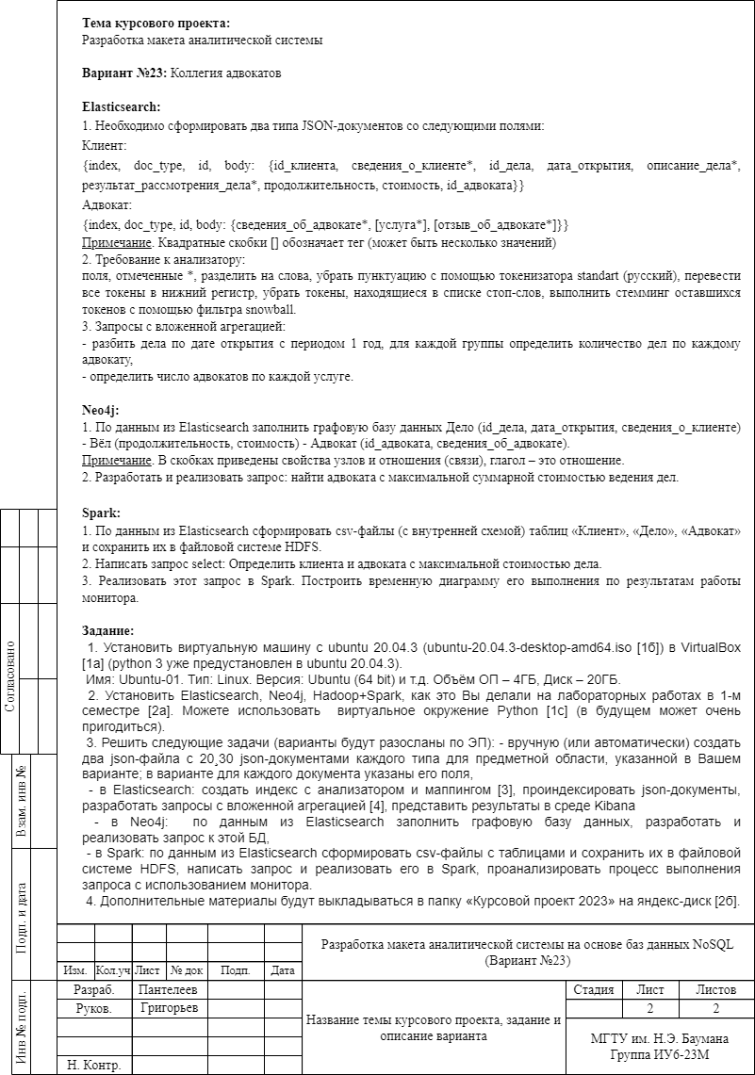

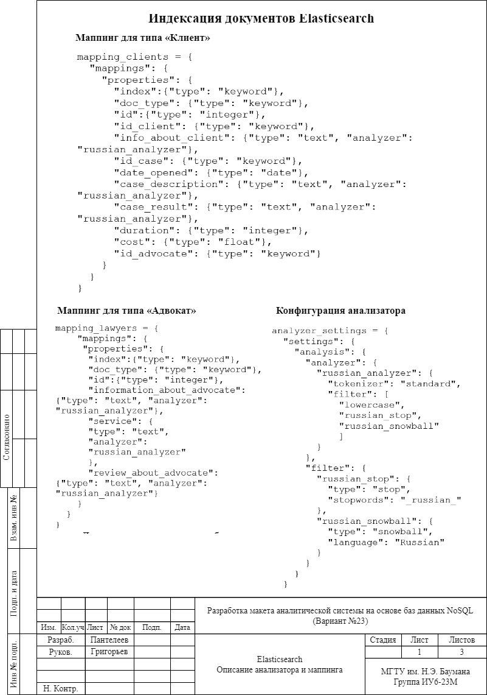

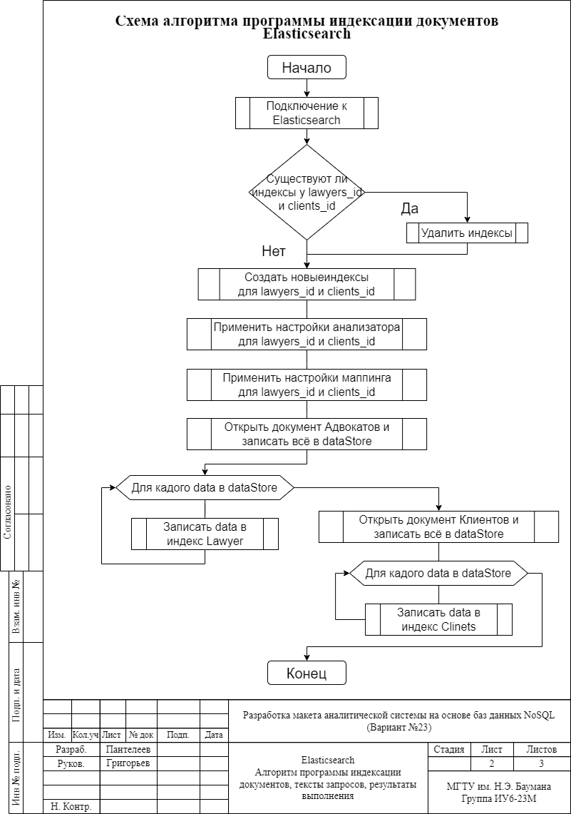

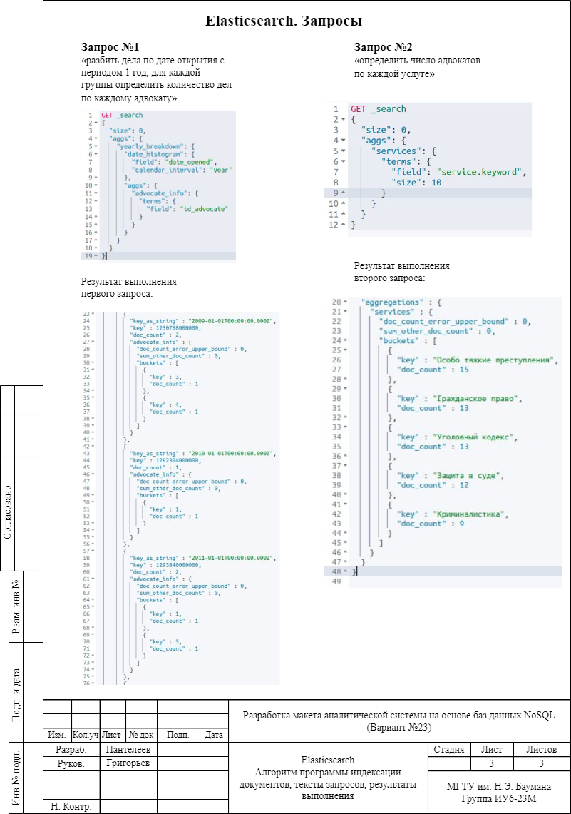

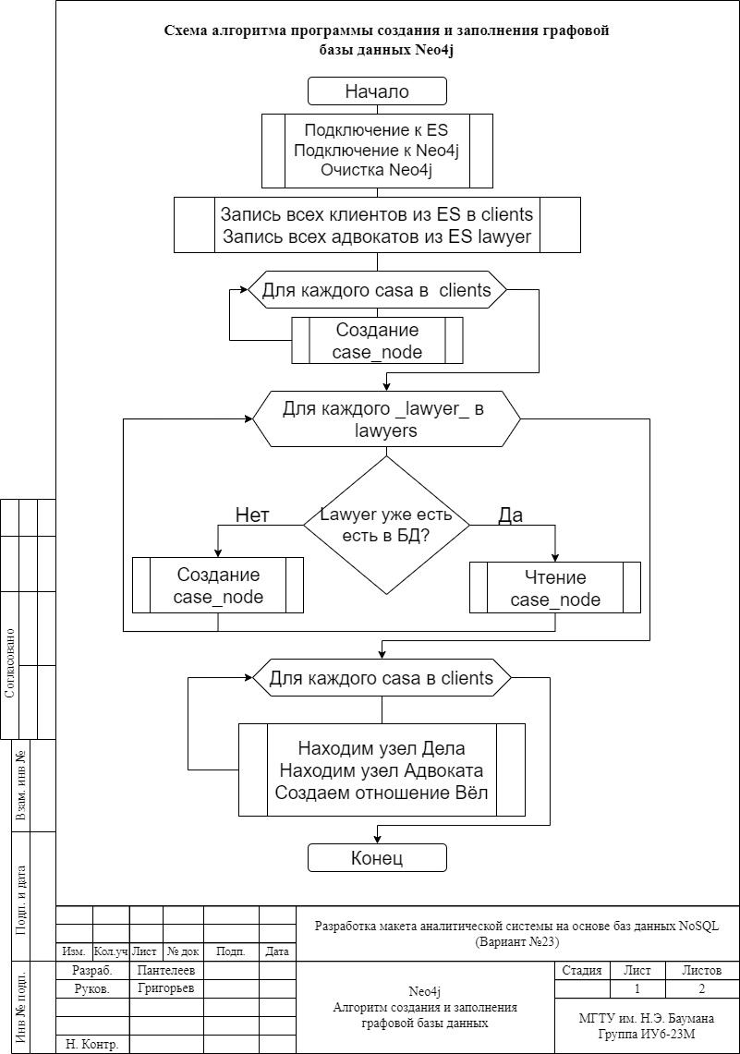

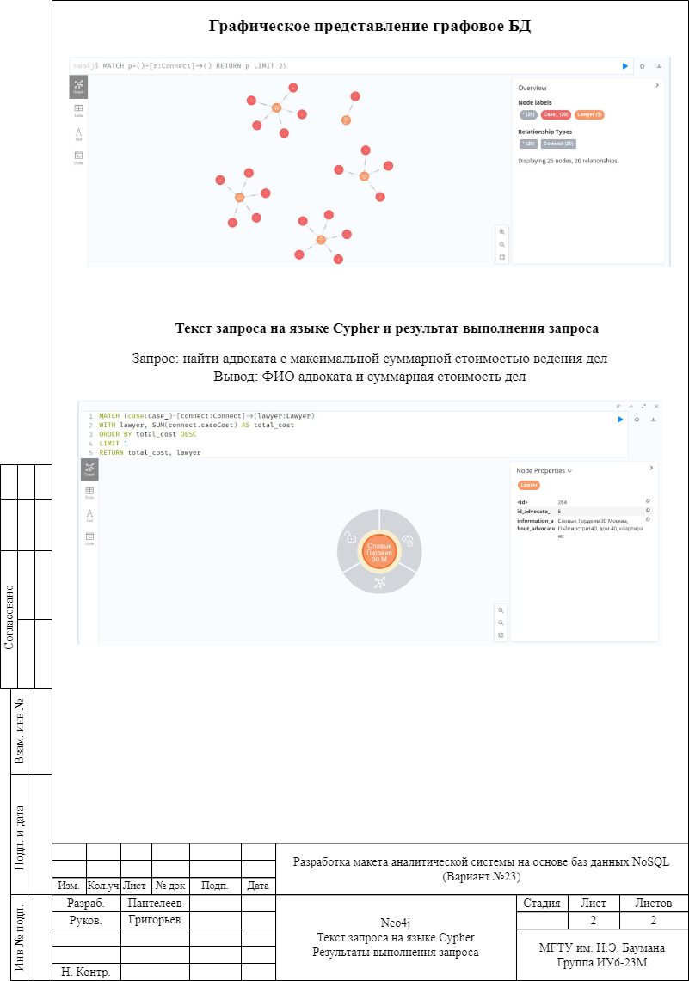

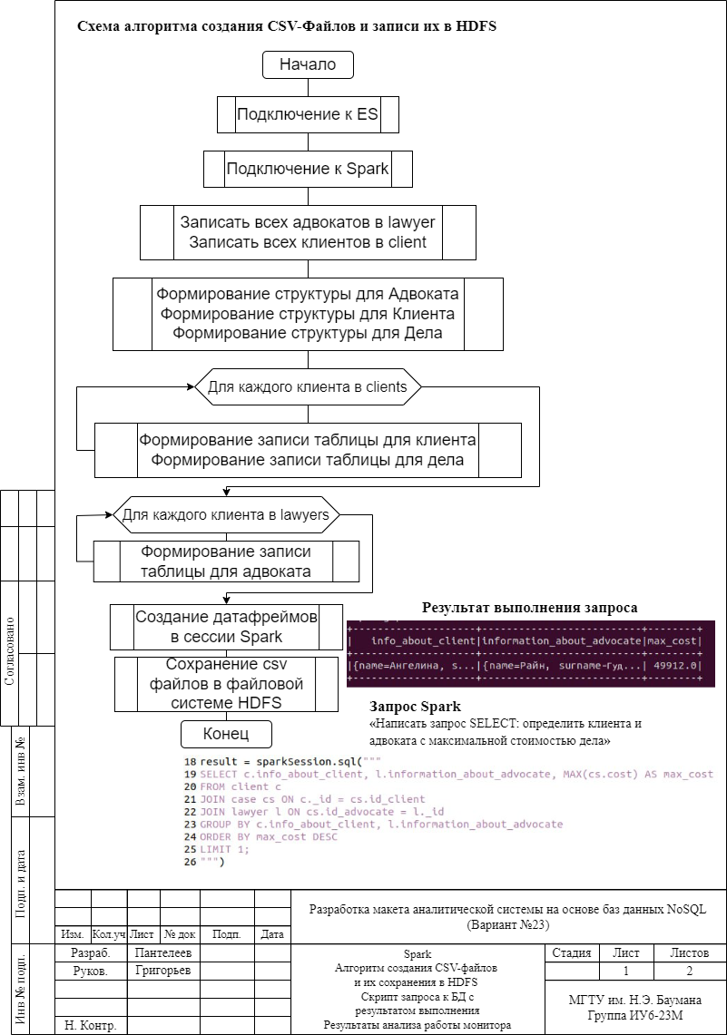

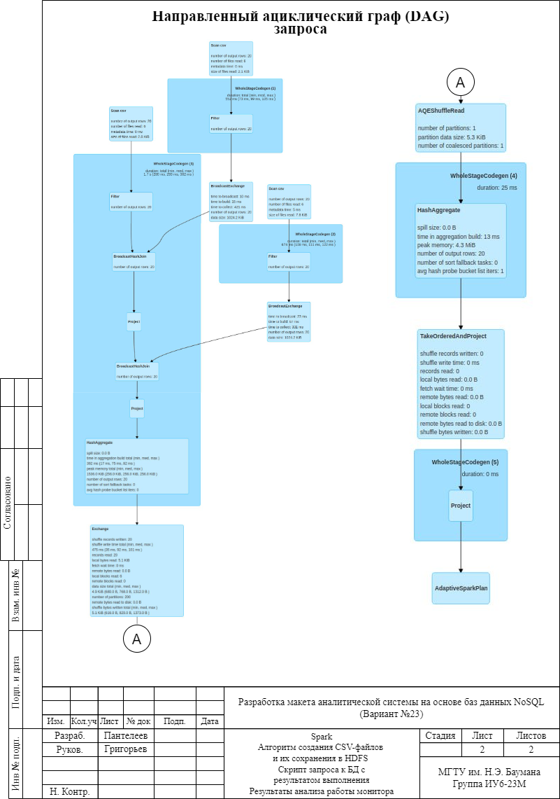

**ПРИЛОЖЕНИЕ Г**

Физический план

Листов 4

Физический план

== Physical Plan ==

AdaptiveSparkPlan (36)

+- == Final Plan ==

\* Project (21)

+- TakeOrderedAndProject (20)

+- \* HashAggregate (19)

+- AQEShuffleRead (18)

+- ShuffleQueryStage (17)

+- Exchange (16)

+- \* HashAggregate (15)

+- \* Project (14)

+- \* BroadcastHashJoin Inner BuildRight (13)

:- \* Project (8)

: +- \* BroadcastHashJoin Inner BuildRight (7)

: :- \* Filter (2)

: : +- Scan csv (1)

: +- BroadcastQueryStage (6)

: +- BroadcastExchange (5)

: +- \* Filter (4)

: +- Scan csv (3)

+- BroadcastQueryStage (12)

+- BroadcastExchange (11)

+- \* Filter (10)

+- Scan csv (9)

Логический план

+- == Initial Plan ==

Project (35)

+- TakeOrderedAndProject (34)

+- HashAggregate (33)

+- Exchange (32)

+- HashAggregate (31)

+- Project (30)

+- BroadcastHashJoin Inner BuildRight (29)

:- Project (26)

: +- BroadcastHashJoin Inner BuildRight (25)

: :- Filter (22)

: : +- Scan csv (1)

: +- BroadcastExchange (24)

: +- Filter (23)

: +- Scan csv (3)

+- BroadcastExchange (28)

+- Filter (27)

+- Scan csv (9)

Подробное описание всех стадий

(1) Scan csv

Output [2]: [\_id#72, info\_about\_client#74]

Batched: false

Location: InMemoryFileIndex [hdfs://localhost:9000/clients.csv]

PushedFilters: [IsNotNull(\_id)]

ReadSchema: struct<\_id:int,info\_about\_client:string>

(2) Filter [codegen id : 3]

Input [2]: [\_id#72, info\_about\_client#74]

Condition : isnotnull(\_id#72)

(3) Scan csv

Output [3]: [id\_client#17, id\_advocate#19, cost#23]

Batched: false

Location: InMemoryFileIndex [hdfs://localhost:9000/case.csv]

PushedFilters: [IsNotNull(id\_client), IsNotNull(id\_advocate)]

ReadSchema: struct<id\_client:int,id\_advocate:int,cost:double>

(4) Filter [codegen id : 1]

Input [3]: [id\_client#17, id\_advocate#19, cost#23]

Condition : (isnotnull(id\_client#17) AND isnotnull(id\_advocate#19))

(5) BroadcastExchange

Input [3]: [id\_client#17, id\_advocate#19, cost#23]

Arguments: HashedRelationBroadcastMode(List(cast(input[0, int, false] as bigint)),false), [plan\_id=168]

(6) BroadcastQueryStage

Output [3]: [id\_client#17, id\_advocate#19, cost#23]

Arguments: 0

(7) BroadcastHashJoin [codegen id : 3]

Left keys [1]: [\_id#72]

Right keys [1]: [id\_client#17]

Join condition: None

(8) Project [codegen id : 3]

Output [3]: [info\_about\_client#74, id\_advocate#19, cost#23]

Input [5]: [\_id#72, info\_about\_client#74, id\_client#17, id\_advocate#19, cost#23]

(9) Scan csv

Output [2]: [\_id#48, information\_about\_advocate#49]

Batched: false

Location: InMemoryFileIndex [hdfs://localhost:9000/lawyer.csv]

PushedFilters: [IsNotNull(\_id)]

ReadSchema: struct<\_id:int,information\_about\_advocate:string>

(10) Filter [codegen id : 2]

Input [2]: [\_id#48, information\_about\_advocate#49]

Condition : isnotnull(\_id#48)

(11) BroadcastExchange

Input [2]: [\_id#48, information\_about\_advocate#49]

Arguments: HashedRelationBroadcastMode(List(cast(input[0, int, false] as bigint)),false), [plan\_id=180]

(12) BroadcastQueryStage

Output [2]: [\_id#48, information\_about\_advocate#49]

Arguments: 1

(13) BroadcastHashJoin [codegen id : 3]

Left keys [1]: [id\_advocate#19]

Right keys [1]: [\_id#48]

Join condition: None

(14) Project [codegen id : 3]

Output [3]: [info\_about\_client#74, cost#23, information\_about\_advocate#49]

Input [5]: [info\_about\_client#74, id\_advocate#19, cost#23, \_id#48, information\_about\_advocate#49]

muse, [13.05.2023 22:31]

(15) HashAggregate [codegen id : 3]

Input [3]: [info\_about\_client#74, cost#23, information\_about\_advocate#49]

Keys [2]: [info\_about\_client#74, information\_about\_advocate#49]

Functions [1]: [partial\_max(cost#23)]

Aggregate Attributes [1]: [max#92]

Results [3]: [info\_about\_client#74, information\_about\_advocate#49, max#93]

(16) Exchange

Input [3]: [info\_about\_client#74, information\_about\_advocate#49, max#93]

Arguments: hashpartitioning(info\_about\_client#74, information\_about\_advocate#49, 200), ENSURE\_REQUIREMENTS, [plan\_id=259]

(17) ShuffleQueryStage

Output [3]: [info\_about\_client#74, information\_about\_advocate#49, max#93]

Arguments: 2

(18) AQEShuffleRead

Input [3]: [info\_about\_client#74, information\_about\_advocate#49, max#93]

Arguments: coalesced

(19) HashAggregate [codegen id : 4]

Input [3]: [info\_about\_client#74, information\_about\_advocate#49, max#93]

Keys [2]: [info\_about\_client#74, information\_about\_advocate#49]

Functions [1]: [max(cost#23)]

Aggregate Attributes [1]: [max(cost#23)#79]

Results [3]: [info\_about\_client#74, information\_about\_advocate#49, max(cost#23)#79 AS max\_cost#78]

(20) TakeOrderedAndProject

Input [3]: [info\_about\_client#74, information\_about\_advocate#49, max\_cost#78]

Arguments: 1, [max\_cost#78 DESC NULLS LAST], [info\_about\_client#74, information\_about\_advocate#49, max\_cost#78]

(21) Project [codegen id : 5]

Output [3]: [info\_about\_client#74, information\_about\_advocate#49, cast(max\_cost#78 as string) AS max\_cost#88]

Input [3]: [info\_about\_client#74, information\_about\_advocate#49, max\_cost#78]

(22) Filter

Input [2]: [\_id#72, info\_about\_client#74]

Condition : isnotnull(\_id#72)

(23) Filter

Input [3]: [id\_client#17, id\_advocate#19, cost#23]

Condition : (isnotnull(id\_client#17) AND isnotnull(id\_advocate#19))

(24) BroadcastExchange

Input [3]: [id\_client#17, id\_advocate#19, cost#23]

Arguments: HashedRelationBroadcastMode(List(cast(input[0, int, false] as bigint)),false), [plan\_id=129]

(25) BroadcastHashJoin

Left keys [1]: [\_id#72]

Right keys [1]: [id\_client#17]

Join condition: None

(26) Project

Output [3]: [info\_about\_client#74, id\_advocate#19, cost#23]

Input [5]: [\_id#72, info\_about\_client#74, id\_client#17, id\_advocate#19, cost#23]

(27) Filter

Input [2]: [\_id#48, information\_about\_advocate#49]

Condition : isnotnull(\_id#48)

(28) BroadcastExchange

Input [2]: [\_id#48, information\_about\_advocate#49]

Arguments: HashedRelationBroadcastMode(List(cast(input[0, int, false] as bigint)),false), [plan\_id=133]

(29) BroadcastHashJoin

Left keys [1]: [id\_advocate#19]

Right keys [1]: [\_id#48]

Join condition: None

(30) Project

Output [3]: [info\_about\_client#74, cost#23, information\_about\_advocate#49]

Input [5]: [info\_about\_client#74, id\_advocate#19, cost#23, \_id#48, information\_about\_advocate#49]

(31) HashAggregate

Input [3]: [info\_about\_client#74, cost#23, information\_about\_advocate#49]

Keys [2]: [info\_about\_client#74, information\_about\_advocate#49]

Functions [1]: [partial\_max(cost#23)]

Aggregate Attributes [1]: [max#92]

Results [3]: [info\_about\_client#74, information\_about\_advocate#49, max#93]

(32) Exchange

Input [3]: [info\_about\_client#74, information\_about\_advocate#49, max#93]

Arguments: hashpartitioning(info\_about\_client#74, information\_about\_advocate#49, 200), ENSURE\_REQUIREMENTS, [plan\_id=138]

(33) HashAggregate

Input [3]: [info\_about\_client#74, information\_about\_advocate#49, max#93]

Keys [2]: [info\_about\_client#74, information\_about\_advocate#49]

Functions [1]: [max(cost#23)]

Aggregate Attributes [1]: [max(cost#23)#79]

Results [3]: [info\_about\_client#74, information\_about\_advocate#49, max(cost#23)#79 AS max\_cost#78]

(34) TakeOrderedAndProject

Input [3]: [info\_about\_client#74, information\_about\_advocate#49, max\_cost#78]

Arguments: 1, [max\_cost#78 DESC NULLS LAST], [info\_about\_client#74, information\_about\_advocate#49, max\_cost#78]

(35) Project

Output [3]: [info\_about\_client#74, information\_about\_advocate#49, cast(max\_cost#78 as string) AS max\_cost#88]

Input [3]: [info\_about\_client#74, information\_about\_advocate#49, max\_cost#78]

muse, [13.05.2023 22:31]

(36) AdaptiveSparkPlan

Output [3]: [info\_about\_client#74, information\_about\_advocate#49, max\_cost#88]

Arguments: isFinalPlan=true